Relatório de Estágio
Ian Aléxis Matos Rodrigues

M
2016


Mestrado
Tradução e Serviços Linguísticos

Ian Aléxis Matos Rodrigues

Relatório de Estágio

Relatório realizado no âmbito do Mestrado em Tradução e Serviços Linguísticos, orientado pela Professora Doutora Maria Joana de Sousa Pinto Guimarães de Castro Mendonça

Faculdade de Letras da Universidade do Porto

Setembro de 2016

Relatório de Estágio

Ian Aléxis Matos Rodrigues

Relatório realizado no âmbito do Mestrado em Tradução e Serviços Linguísticos, orientado pela Professora Doutora Maria Joana de Sousa Pinto Guimarães de Castro Mendonça

Membros do Júri

Professor Doutor Thomas Juan Carlos Hüsgen
Faculdade de Letras da Universidade do Porto

Professora Doutora Joana Guimarães
Faculdade de Letras da Universidade do Porto

Professor Doutor José Domingues de Almeida
Faculdade de Letras da Universidade do Porto

Classificação obtida: 15 valores

“It is the task of the translator to release in his own language that pure language that is under the spell of another, to liberate the language imprisoned in a work in his re-creation of that work.”

Walter Benjamin

Índice Geral
Agradecimentos iv
Resumo v
Abstract v
Índice de Tabelas / Índice de Gráficos vi
Lista de termos, abreviaturas e siglas vii
Introdução 1
Capítulo 1 – Descrição de Estágio e Empresa 2
1.1. A Empresa 3
1.2. O Estagiário na Empresa 4
1.2.1. Condições de trabalho e recursos disponíveis 5
1.2.2. Fluxo de trabalho 8
1.2.3. Domínios e géneros textuais 10
1.2.4. Produtividade 12
Capítulo 2 – A realidade do tradutor profissional 14
2.1. Os deveres do tradutor 15
2.1.1. Competências profissionais dos tradutores 15
2.1.2. Garantia de qualidade 17
2.1.3. A confidencialidade 18
2.2. Os direitos do tradutor 19
2.2.1. Direito a justa remuneração 19
2.2.2. Direito a devido reconhecimento 20
2.2.3. Direito a boas condições de trabalho 21
2.2.4. Direito a formação 22
2.3. A dependência das máquinas e da tecnologia 23
2.3.1. A tradução automática 23
2.3.2. As ferramentas de tradução assistida 25
2.3.3. Vantagens e desvantagens 26
2.4. A importância da revisão 29
2.4.1. Definição de revisão 29
2.4.2. A revisão e o tradutor 30
2.4.3. A revisão e a versão final 31
Capítulo 3 – Casos Práticos 33
3.1. Repetições de artigos em enumerações 34
3.2. Non-breaking space 36
3.3. Falta de contexto 38
3.3.1. Exemplo 1 38
3.3.2. Exemplo 2 39
3.4. Colocação de tags 41
3.5. “If” – condicional 43
Capítulo 4 – Da faculdade ao mercado 48
4.1. O software 48
4.2. O acordo ortográfico de 1990 49
4.3. Apreciação do estágio 50
Considerações finais 51
Referências bibliográficas 52
Anexos 54
Anexo 1 – Registo de projetos 55
Anexo 2 – Acordo de Confidencialidade 59
Anexo 3 – Protocolo de Estágio 60
Anexo 4 – Acordo de Utilização de material para o relatório de estágio curricular 64
Anexo 5 – Nota de Confidencialidade 65
Anexo 6 – Declaração de realização e conclusão do estágio curricular 66

Agradecimentos

À Professora Joana Guimarães pelo esforço, paciência e orientação que sempre revelou perante os seus estudantes e orientandos.
Ao Professor Thomas Hüsgen por fomentar nos estudantes a capacidade de raciocínio crítico e de questionar aquilo que é tido como verdade absoluta.
Ao Professor Félix do Carmo e à Doutora Gisela Couto pela oportunidade de estágio que me concederam, numa altura em que essa mesma oportunidade já não parecia possível com a escassez de tempo.
Aos elementos da equipa da TIPS Lda. pela hospitalidade com que me receberam e por me mostrarem que a transição da academia para o mercado não tem de ser necessariamente algo inquietante.
Aos meus colegas de Mestrado por se revelarem sempre prontos a ajudar o próximo.
E, por fim, à minha família, por me apoiarem ao longo da minha vida académica e por encorajarem todas as minhas vertentes enquanto pessoa.

Resumo

O presente relatório foi elaborado no âmbito do Mestrado em Tradução e Serviços Linguísticos da Faculdade de Letras da Universidade do Porto e tem como objetivo apresentar os conhecimentos adquiridos durante o estágio curricular realizado na empresa TIPS Lda. Pretendo com este relatório apresentar também uma visão do estado da profissão de tradutor, na atualidade, com base nos três meses de estágio.

Palavras-chave: estágio, tradução, profissão, deveres, direitos

Abstract
This report was written for the conclusion of the Master’s Degree in Translation and Linguistic Services of the Faculty of Arts of the University of Porto and it aims to present the knowledge acquired during the internship undertaken at the translation company TIPS Lda. The report also aims to present the intern’s views on the current state of affairs of translation as a job, with the three months spent at the company in mind.

Keywords: internship, translation, profession, duties, rights

Índice de Tabelas
Tabela 1 - Progressão de produtividade ao longo do estágio 12
Tabela 2 - Excerto de manual de instruções de produtos de medicina dentária 34
Tabela 3 - Excerto de um manual de instruções de um motor de arranque auxiliar 36
Tabela 4 - Excerto de conteúdo web de gestão de conta de utilizador 38
Tabela 5 - Excerto de conteúdo web para programadores de jogos 40
Tabela 6 - Excerto de conteúdo web para utilizadores de plataforma online 41
Tabela 7 - Excerto de contrato jurídico para ensaio clínico 44
Tabela 8 - Excerto de contrato jurídico para ensaio clínico 46
Tabela 9 - Registo de projetos de estágio 58

Índice de gráficos

Gráfico 1 – Distribuição de tipos de projeto. .............................................................................................. 5
Gráfico 2 - Distribuição de Projetos por domínio textual. ........................................................................ 11
Gráfico 3 - Distribuição de Projetos por género textual ........................................................................... 12

Lista de termos, abreviaturas e siglas
Compare – Ficheiro criado pelo estagiário que compara a tradução e a revisão de um dado texto de partida
FTA – Ferramenta de tradução assistida
Fuzzy – Abreviatura de fuzzy match, que diz respeito a resultados na memória de tradução que têm uma correspondência parcial com segmentos do texto de partida
LCH – Língua de chegada
PDF – Portable Document Format, tipo de ficheiro de documentos escritos
String – Vocábulo da área da programação que diz respeito a uma cadeia de carateres
TA – Tradução Automática
TCH – Texto de chegada
TP – Texto de partida
Tag – Estrutura utilizada em FTA, surgindo no texto de partida, com o intuito de fornecer alguma informação paratextual ao tradutor, como, a título de exemplo, questões de formatação. Tags são ainda utilizadas, em certos programas, para substituir variáveis de programação

Introdução
O presente relatório, realizado no âmbito do Mestrado em Tradução e Serviços Linguísticos da Faculdade de Letras da Universidade do Porto, apresenta uma reflexão sobre o período de três meses passado a estagiar na empresa de tradução TIPS Lda. Este relatório representa o culminar da aprendizagem feita no meio académico, pondo-o em prática em situações reais.
O documento está dividido em 4 partes:
O primeiro capítulo descreve a empresa de acolhimento, os motivos que levaram o estagiário a escolhê-la, bem como uma descrição da rotina de trabalho na empresa, abordando temas como as condições de trabalho, os recursos disponíveis e o modo de funcionamento.
O segundo capítulo contém uma abordagem teórica, debatendo diversos assuntos do mundo da tradução profissional, confrontados com a realidade de estágio sempre que possível. Estão inseridos nos temas debatidos os direitos e deveres do tradutor, a influência das máquinas no mundo atual da tradução, bem como a importância da revisão para o desenvolvimento pessoal profissional.
O terceiro capítulo fará uma abordagem dos casos práticos mais paradigmáticos dos problemas de tradução encontrados ao longo do estágio. Este capítulo terá como base os projetos realizados ao longo do período de estágio.
Por fim, o último capítulo fará uma comparação entre o mundo académico e o mundo profissional da tradução. Com este objetivo em mente, serão debatidos a aplicação de certas FTA em ambos os contextos, bem como a aplicação do acordo ortográfico. Também será feita uma breve apreciação do estágio curricular.

Capítulo 1 – Descrição de Estágio e Empresa
A decisão de frequentar um estágio curricular, a fim de escrever o presente relatório de estágio, foi ponderada antes de começar a frequentar o Mestrado em Tradução e Serviços Linguísticos. Tendo em conta que já tinha uma formação básica em Tradução obtida através da minha licenciatura em Línguas Aplicadas, englobando conhecimentos teóricos e práticos, as maiores vantagens curriculares que o Mestrado oferece são a aprendizagem de métodos utilizados pelos profissionais no mercado durante as aulas, como, por exemplo, a utilização de FTA, e a consolidação dessa aprendizagem no decorrer do estágio, através da aplicação prática desses mesmos métodos. Por este motivo, nunca foi colocada como hipótese a realização de uma dissertação de Mestrado.
A escolha da empresa em si, a TIPS – Tradução, Interpretação e Prestação de Serviços Lda., prende-se a diversos fatores. Apesar de ser uma empresa de algum renome no mundo da Tradução, não foi a minha escolha inicial por motivos de localização da empresa, bem como pelo facto de já se encontrarem lá a estagiar três colegas de Mestrado. Dada a possibilidade de encontrar estágio na proximidade da minha residência, reduzindo assim os custos de transporte, optei por me candidatar a outras empresas como a KvaliText. Na altura em que os meus colegas de Mestrado terminaram o estágio na TIPS, ainda não tinha encontrado local de estágio e fui incentivado a enviar currículo para a empresa durante a participação no evento EN’TRA, organizado pela Multivertentes, uma empresa de tradução que já colaborou com a TIPS em algumas ocasiões. Posto que já tinha algum conhecimento do método de funcionamento da empresa, adquirido através de conversas com os colegas que lá estagiaram, e visto identificar-me com os valores de eficiência defendidos pela mesma, decidi candidatar-me a um estágio curricular na TIPS Lda.
O processo de candidatura foi dividido em quatro fases. Em primeiro lugar, enviei o meu currículo profissional à empresa, juntamente com uma carta de motivação a explicar os motivos pelos quais me candidatava à empresa. Em segundo lugar, ocorreu uma entrevista de estágio no local da empresa, onde foi realizado um teste de velocidade de tradução, em 20 minutos, com o objetivo de verificar quão depressa eu conseguia traduzir um texto de domínio técnico. Neste teste, foi-me dado a escolher o tema, sendo que tive que traduzir dois textos de áreas distintas. Por fim, foram realizadas duas fases de testes em casa, ambas com prazos de entrega alargados. A segunda fase de teste foi realizada devido ao facto de os testes escolhidos para a primeira fase não serem suficientemente reveladores do meu potencial enquanto tradutor, bem como pelo facto de os temas nos testes da primeira fase, também por mim escolhidos de entre vários textos oferecidos pela empresa, não irem ao encontro do tipo de trabalhos de tradução que a empresa estava a receber, na altura da minha candidatura.

1.1. A Empresa
Com sede em Gaia, na Rua de Soares dos Reis, a TIPS Lda. foi fundada em 1994. A especialização da empresa é a “tradução técnica de e para português europeu”. Para este efeito, a empresa conta com duas equipas: uma interna e outra externa. A equipa interna é composta por dois membros da direção, um gestor de produção, uma gestora de projetos, uma gestora de qualidade e dois tradutores. Estes últimos três membros também desempenham a função de revisores, visto que todos os trabalhos realizados internamente implicam uma fase de revisão por parte de outro membro que não o tradutor. Além destes membros, a empresa também pode contar, dependendo das circunstâncias, com um número indeterminado de estagiários. Associada à TIPS está também uma rede externa de tradutores independentes, composta por cerca de 50 elementos.
O tipo de serviços fornecidos pela empresa consiste na tradução de textos técnicos e comerciais, incluindo manuais de utilizador, manuais técnicos e de manutenção; conteúdo para sites da web e bases de dados dinâmicas; software para plataformas web e móveis; material de marketing; informações empresariais internas e relatórios financeiros; guiões para projetos de dobragem e legendagem”. Segundo dados fornecidos no site da empresa, a TIPS tem uma capacidade de tradução média semanal de 15.000 palavras, em regime de tradução profissional individual – entenda-se, tradução realizada e revista por um tradutor profissional – ou 45.000 palavras, em regime de tradução de equipa – ou seja, tradução que implique, pelo menos, um tradutor e um revisor, podendo envolver mais que um tradutor e um revisor num dado projeto, consoante as circunstâncias dos projeto. A empresa é capaz de produzir 5 milhões de palavras traduzidas por ano, com uma entrega de mais de 3.000 projetos anualmente.
A missão declarada pela TIPS é “incentivar o crescimento do mercado da tradução em Portugal, através da oferta de serviços de alta qualidade, geridos da forma mais eficiente e com os melhores recursos disponíveis.”

1.2. O Estagiário na Empresa
O estágio teve início no dia 4 de abril de 2016 e terminou a dia 7 de julho de 2016. Este foi realizado em regime de tempo inteiro, com um horário de trabalho que compreende 7 horas de trabalho diárias, de segunda à sexta, com início às 9h00 da manhã e conclusão às 18h00 da tarde, com direito a duas horas de almoço e uma pausa durante a tarde. Isto corresponde a 490 horas de estágio, ou seja, 14 semanas ou 70 dias úteis. Contudo, é de salientar que só estive presente no local de estágio a partir do dia 26 de abril, sendo que a empresa considerou o início de estágio a 4 de abril devido à segunda fase de testes em casa, por não ser habitual realizar-se esta segunda fase.
Durante o estágio, foram realizados 97 projetos, sendo que destes, 13 projetos consistiram em pós-edição, ao passo que os restantes 85 foram trabalhos de tradução. Isto corresponde a cerca de 68.000 palavras traduzidas e 21.000 revistas. Ao todo, foram processadas cerca de 89.000 palavras. Todos os projetos foram realizados de inglês para português europeu.

Gráfico 1 – Distribuição de tipos de projeto

1.2.1. Condições de trabalho e recursos disponíveis
No que diz respeito às condições de trabalho na TIPS, os espaços e serviços estão disponibilizados da forma mais ergonómica possível.
As instalações da empresa contam com uma sala de convívio, uma sala de reuniões e três salas de trabalho. Destas três, uma é direcionada para trabalhadores independentes, outra para os membros da direção e os gestores de produção e projeto, e, por fim, uma para a gestora de qualidade e os tradutores/revisores. É nesta última sala que o estagiário opera. A disposição do estagiário no escritório de forma a ter fácil acesso aos colegas de trabalho é um fator importante para a sua formação enquanto trabalhador profissional, tendo disponível em primeira mão a opinião de profissionais da área de tradução e serviços linguísticos. O convívio com os membros da equipa foi fulcral, ao longo do estágio, para ter uma noção do trabalho realizado durante o mesmo, bem como para a aprendizagem dos métodos e recursos disponíveis na empresa, para efeitos da realização do presente relatório.
A sala onde os tradutores trabalham dispõe de ar condicionado e luz natural, através de várias janelas. São também disponibilizadas aos trabalhadores garrafas de água. O local de trabalho do estagiário conta com uma cadeira confortável, um computador com dois monitores, periféricos como o rato e o teclado, e ligação à Internet e ao servidor da empresa.
É no servidor da empresa que encontramos vários recursos que a TIPS disponibiliza para que o serviço seja efetuado da forma mais expedita e organizada possível. O sistema de pastas pelo qual a empresa se rege torna a obtenção e distribuição dos projetos num processo relativamente fácil de aprender. De uma forma bastante resumida, segue-se uma lista dos recursos disponíveis no servidor da empresa:
- A pasta de trabalho. Esta pasta contém todos os projetos recebidos pela empresa, incluindo projetos a realizar. Os projetos estão categorizados com o número de projeto atribuído na empresa, para fácil identificação. Dentro da pasta de projeto, encontramos diversos materiais necessários para a realização do mesmo.
- A pasta de equipa. Esta pasta é utilizada para partilhar o material temporário necessário entre os membros da equipa envolvidos num mesmo projeto.
- Existem ainda outras pastas para organização dos materiais comuns aos diferentes projetos da empresa.
Além da repartição que corresponde ao servidor da empresa, existe também uma repartição própria de cada elemento da equipa. Isto inclui uma repartição especial para os estagiários. Todos os ficheiros criados ou alterados para fins do estágio devem ter origem nesta repartição, para evitar a alteração errónea de certos ficheiros sem a autorização prévia da empresa. A estrutura de pastas utilizada pelo estagiário está ao critério do mesmo, mas optei por manter uma estrutura paralela à criada pela empresa na repartição do servidor.
Na repartição do estagiário, além da pasta dedicada aos projetos, foram criadas outras duas pastas: uma para conter os registos dos projetos desenvolvidos, na folha pessoal, e uma terceira para conter os ficheiros de comparação entre a tradução e a revisão.
Quanto a recursos de software, há uma lista extensa de programas que foram utilizados ao longo do período de estágio. Em termos de FTA, as ferramentas utilizadas foram:
- SDLX;
- SDL Trados Studio 2014;
- Translation Workspace Xliff Editor;
- TStream;
- Memsource;
- Deja Vu X3;
Sem dúvida, a maior parte dos projetos realizados ao longo do período de estágio foram processados em SDL Trados Studio 2014 e Translation Workspace Xliff Editor, seguido pelo Memsource. Também houve alguns projetos que foram traduzidos diretamente em Microsoft Excel e Microsoft Word, devido ao tamanho reduzido do texto de partida, que não justificava o processo de criação de projeto nas FTA.
Das FTA utilizadas, as mais versáteis foram o SDL Trados Studio 2014 e o Translation Workspace Xliff Editor. Para além de terem interfaces relativamente semelhantes, pela quantidade de trabalhos realizados neste software, foi mais fácil interiorizar os atalhos que tornam o fluxo de trabalho mais expedito. Os ficheiros criados por estas ferramentas também são mais fáceis de utilizar para o confronto entre revisão e a tradução, a que chamamos compares. Através de ferramentas como o ChangeTracker e o Transistor, é possível criar um documento de comparação entre a tradução e a revisão, a partir dos ficheiros das mesmas, bem como o original. Noutras ferramentas, como o Deja Vu X3, isto só era possível solicitando às revisoras a criação dos compares desses projetos, devido à inexistência de licenças profissionais para o programa para todos os computadores. Noutras ferramentas, como o Memsource, não existe ainda software capaz de fazer automaticamente estas comparações, sendo que os criadores do ChangeTracker apenas lançarão uma versão online mais avançada do programa, chamada TQAuditor, capaz de confrontar ficheiros criados por esta ferramenta, no mês de setembro de 2016.
Além deste software, outro programa de relativa importância foi o NumCheck, especialmente em documentos com diversas ocorrências de números. Este programa confronta o original com a tradução e apresenta todos os ficheiros em que haja inconsistências relacionadas com números entre o TP e o TCH. Este software pode ser configurado para detetar erros específicos, como a diferença entre a colocação das vírgulas e dos pontos em números. Este programa foi muito útil, por exemplo, em certos textos do âmbito da mecânica, em que certos componentes da maquinaria estavam numerados e era importante manter a consistência. Por vezes ocorreram erros devido a influência da memória de tradução e o NumCheck ajudou a detetar estas mesmas ocorrências.
Para finalizar, como é óbvio, o recurso a browsers foi fulcral para a realização de certos projetos, através de páginas de referência que encontrei para auxiliar as opções tradutivas e de páginas cuja consultação era obrigatória, conforme pedido pelos clientes, como era o caso de determinadas bases de dados terminológicas acessíveis online, com dados de acesso pertencentes à empresa.

1.2.2. Fluxo de trabalho
Durante o estágio, o fluxo de trabalho tinha um padrão relativamente fixo. Antes de os projetos serem distribuídos através da folha de equipa, a gestora de projetos negoceia com o cliente os preços, consoante o número de palavras totais, repetidas, os fuzzies, entre outros fatores. Após a conclusão de este processo, os trabalhos são distribuídos pelos membros da equipa. Esta tarefa é da competência, salvo exceções, do gestor de produção.
Na folha de equipa, são sempre atribuídos a um determinado projeto um tradutor e um revisor. São raras as ocasiões em que um mesmo elemento da equipa TIPS se ocupa de ambos os cargos, visto que o modo de funcionamento da empresa é, tradicionalmente, por equipa. A revisão, como será discutido em maior pormenor no Capítulo 2 deste relatório, é um fator fulcral da aprendizagem de um estagiário ao longo do período de estágio. Pode mesmo afirmar-se que é um direito que este tem. Através da revisão, a empresa é capaz de garantir o nível de qualidade de tradução a que os clientes estão habituados, bem como fornecer ao estagiário, ou até mesmo ao tradutor profissional, feedback importante que lhe permitirá interiorizar que erros é que tem tendência a cometer e como os evitar. Também lhe dá uma visão mais alargada do estilo de escrita a que determinados clientes estão habituados, uma vez que o revisor, a priori, atenderá também às necessidades impostas pelos guias de estilo.
As fases de um ciclo de trabalho de um estagiário são as seguintes:
- Consulta da folha de equipa. Isto permite ao estagiário, além de visualizar os projetos a ele atribuídos, consultar também quem é o revisor atribuído a esse projeto, para fomentar a comunicação entre ambos ao longo do mesmo;
- Cópia das informações do projeto para a folha individual.
- Cópia da pasta do projeto para o computador em que o estagiário trabalha, seguido da cópia dos ficheiros na pasta “Originais” para a pasta “Tradução”. Isto permite reaver os originais em caso de erro irreversível.
- Leitura das instruções especificadas pelo cliente. Isto pode implicar a leitura de outros documentos já disponibilizados à empresa pelos clientes, com materiais de referência submetidos ao acordo de confidencialidade.
- Preparação das memórias de tradução e de todo o material de referência necessário.
- Tradução ou pós-edição do projeto, utilizando todos os recursos disponibilizados pela empresa.
- Verificação ortográfica, gramatical e de QA através das ferramentas do software de tradução. A revisão por parte do revisor não exclui a auto-revisão, que facilita a revisão através da eliminação de erros gramaticais e ortográficos.
- Entrega do projeto na pasta de “Tradução”, inserida na pasta de projeto da repartição da empresa. É nesta pasta que o revisor a procurará. Pode também implicar a entrega de um ficheiro que exponha as dúvidas que surgiram durante a realização da tarefa.
- Notificação do revisor da entrega do projeto.
- Preenchimento do registo pessoal, com informações sobre o projeto elaborado, como o tempo necessário para a sua conclusão, o número do projeto, o número de palavras total, entre outras informações que o estagiário considere relevantes.
Após a conclusão de um ciclo de projetos, o estagiário deverá notificar o gestor de produção que está sem projetos atribuídos. Caso seja esse o caso, dependendo do tempo necessário para atribuir outro projeto, é recomendado que o estagiário aproveite o tempo para realizar os compares. Visto que estes fazem parte dos ficheiros autorizados pela empresa a serem utilizados para fim da elaboração do presente relatório, é essencial que o estagiário crie estes ficheiros o quanto antes. A verificação destas comparações também é essencial, como já foi acima referido, à internalização de projetos semelhantes ou que pertençam ao mesmo cliente, para evitar a repetição desnecessária de erros.

1.2.3. Domínios e géneros textuais
Em termos de domínios textuais, existe uma correspondência de temáticas diferentes entre as tarefas de tradução e pós-edição. Enquanto na pós-edição predominaram os domínios da tecnologia, engenharia mecânica e marketing de equipamento desportivo, na tradução sobressaíram diversos domínios textuais, como o jurídico, a ética e conformidade profissional e, sobretudo, a informática, com 39 dos trabalhos de tradução correspondendo a esta área.
O gráfico 2 apresenta os diversos domínios que caracterizaram os projetos ao longo do período de estágio:

Gráfico 2 - Distribuição de Projetos por domínio textual
Para além dos domínios textuais, é também importante considerar os géneros textuais dos projetos desenvolvidos durante o estágio. Visto que a especialização da TIPS, como declarado no próprio site da empresa, é a tradução técnica, é apenas natural que grande parte dos géneros textuais sejam de cariz técnico. Com recurso à nomenclatura proposta por Reiss (apud Pym, 2010: 47), chegamos à conclusão que grande parte dos textos trabalhados na TIPS ao longo do estágio tinham uma função informativa. Houve também projetos com função operativa, isto é, a função de persuadir, como é o caso de textos publicitários, que procuram persuadir o leitor a pagar por um determinado produto ou serviço.
O gráfico 3 apresenta a distribuição dos projetos de acordo com o género textual:

Gráfico 3 - Distribuição de Projetos por género textual

1.2.4. Produtividade
Para efeitos de avaliar a produtividade durante o período de estágio, apresento a seguinte tabela, que contém as médias de palavras processadas por mês:
Palavras processadas por hora por mês
Abril | Maio | Junho | Julho
210 | 238 | 235 | 296
5887 | 36653 | 36236 | 10365 | Totais
Tabela 1 - Progressão de produtividade ao longo do estágio
É de notar que, apesar de não ser revelada uma progressão muito significativa ao longo do período de estágio, é difícil determinar um padrão de evolução exato, pois existiram bastantes atenuantes ao longo do período de estágio. Para além de, ao longo do estágio, ter lidado com clientes de domínios e géneros textuais diferentes, também a necessidade de aprender a utilizar diferentes ferramentas de tradução abrandou a produtividade, inicialmente, uma vez que esse é um dos objetivos principais da realização de um estágio. Por vezes, ocorreram problemas informáticos que também impediram a realização de projetos durante determinados períodos de tempo. Para finalizar, nem sempre houve fluxo de trabalho de tradução ao longo do estágio, sendo que, por vezes, não havia projetos atribuídos ao estagiário, devido a períodos em que a empresa recebia menos projectos. Nestas ocasiões, eram criados e analisados compares, sendo que não é possível cotar a produtividade durante estes períodos.
Contudo, é de salientar que, apesar do pequeno incremento na produtividade, existiu alguma evolução ao longo do estágio. Desenvolveram-seainda algumas técnicas que permitiram tornar o fluxo de trabalho mais expedito. A título de exemplo, os dados a serem mantidos no registo pessoal foram apontados inicialmente num caderno, sendo que o tempo em que não estivessem atribuídos projetos era também alocado para a atualização da folha de registo pessoal, por forma a não ocupar tempo entre projetos. Isto era especialmente útil quando eram atribuídos diversos projetos de uma só vez.
Outro dos fatores que influenciou o aumento na produtividade foi a adição de um segundo monitor, a meio do estágio. Esta configuração de monitores facilitou a gestão de janelas abertas num dado momento, tornando mais fácil e expedita a consulta de recursos externos às FTA, como os browsers e os recursos localizados nas pastas do servidor da empresa, sem ter que minimizar a janela do software de tradução.

Capítulo 2 – A realidade do tradutor profissional
Durante o período de estágio, o estagiário esteve em contacto, de certa forma, com a realidade do tradutor profissional, como foi possível observar ao longo do capítulo 1. Já este capítulo visará, com base nos conhecimentos adquiridos durante o Mestrado em Tradução e Serviços Linguísticos e em artigos publicados por tradutores profissionais em jornais de tradução, bem como na experiência de estágio curricular, conceder ao leitor uma visão abrangente da realidade do tradutor profissional.
Para este efeito, serão abordadas cinco temáticas relevantes sobre o mundo da tradução profissional.
Inicialmente, serão discutidos separadamente aqueles que são, no entender de tradutores profissionais, bem como de algumas instituições como a UNESCO e o CEN, os deveres e os direitos de um tradutor. De seguida, será abordada a questão da dependência do tradutor perante as máquinas e a evolução tecnológica, e até que ponto é que esta mesma evolução é benéfica para o tradutor. Por fim, haverá uma reflexão sobre o papel da revisão na tradução, bem como aquilo em que consiste a revisão e se é sempre possível ter acesso a todas as versões de um texto traduzido.
Esta análise da realidade do tradutor profissional será sempre confrontada com a experiência de estágio curricular.

2.1. Os deveres do tradutor
Como principal base para debater os deveres de um tradutor, poderemos utilizar o que foi estabelecido na Norma Europeia EN15038 (2004). Redigida pelo Comité Técnico CEN/SS A07, o objetivo desta norma é propor uma normalização da prestação de serviços de tradução. Curiosamente, o termo “prestador de serviços de tradução”, como utilizado ao longo da norma, refere-se tanto ao tradutor individual como às entidades empresariais.
A EN15038 aborda diversos deveres dos prestadores de serviços de tradução. Neste subcapítulo, iremos discutir os pontos principais relevados pela norma.

2.1.1. Competências profissionais dos tradutores
É defendido na norma EN15038 que o tradutor deve ter competências, adquiridas através de “formação superior oficial em tradução” com diploma emitido por uma instituição devidamente certificada para este tipo de formação, de “um mínimo de dois anos de experiência documentada em tradução”, e de “pelo menos cinco anos de experiência profissional documentada em tradução” (CEN, 2004: 7). A distinção entre ambos estes últimos métodos de aquisição de competências reside na questão de a experiência ser profissional ou não. Podemos assumir a partir disto que os autores da norma europeia consideram expectável que o tradutor frequente um estágio durante os primeiros dois anos da sua carreira.
De seguida, a EN15038 lista as competências que um tradutor deve ter:
- A competência na tradução. Por isto, entende-se que o tradutor deve ter a capacidade de “traduzir textos a nível profissional”. Para este fim, o tradutor deve conciliar os “problemas de compreensão e produção de um texto”, bem como atender aos acordos que são estabelecidos entre o tradutor e o cliente. É de salientar que a norma explicita que um tradutor deve ser capaz de justificar as opções tradutivas tomadas. Podemos inferir que estas justificações não se devem limitar a questões meramente linguísticas, mas também em conhecimentos teóricos adquiridos ao longo da formação.
- A competência linguística e textual nas línguas de partida e de chegada. É curioso observar como os autores da norma fazem a distinção entre o conhecimento necessário para ambas as línguas, afirmando que o tradutor deve ser capaz de “compreender a língua de partida e dominar por completo a língua de chegada”. Da maneira que este ponto foi fraseado, podemos assumir que os autores defendem que o domínio da língua de chegada se sobrepõe à necessidade de compreender a língua de partida, opinião partilhada pelo estagiário. As falhas de compreensão da língua de partida podem ser complementadas pela capacidade de pesquisa do tradutor, um processo mais fácil do que a criação de texto numa língua de chegada que não dominamos. Já a capacidade textual refere-se ao conhecimento de “convenções ao nível dos tipos de texto”, tanto em língua corrente como especializada. Uma vez que línguas diferentes poderão ter convenções linguísticas diferentes, podemos argumentar que as FTA poderão dificultar este processo de adequação do texto à cultura de chegada. A título de exemplo, se, em português, as construções adverbiais não têm uma posição obrigatória numa frase, no caso do alemão, existe um sistema de prioridades, dependendo de se a referida construção concede informações temporais, causais, modais ou locais. Uma vez que as FTA funcionam, de um modo geral, por segmentação do TP, criando um espaço de edição de texto paralelo, a capacidade do tradutor moldar o texto às necessidades da cultura de chegada pode ser fragilizada por este motivo. As FTA obrigam a uma aproximação extrema entre o TP e o TCH, pela forma como ambos estão segmentados.
- A competência na pesquisa, aquisição e tratamento de informações. Neste ponto, é defendido que o tradutor deve ter métodos de pesquisa que tornem o mais expedito possível a aquisição de informação necessária para a criação de um TCH. Para este fim, é necessário que o tradutor tenha conhecimentos da utilização de ferramentas de pesquisa.
- A competência cultural. Nesta competência, está incluída a capacidade de reconhecer “normas de comportamento e sistemas de valores que caracterizam as culturas de partida e de chegada” e de utilizar este conhecimento para a criação de um texto adequado à cultura de chegada.
- A competência técnica. Nesta categoria, estão abrangidos os conhecimentos das ferramentas ao dispor do tradutor, como é o caso da FTA e dos sistemas de recolha de terminologia.
É de referir que aos revisores, além das competências referidas acima, deve ser somada a experiência de tradução numa determinada área. A experiência na área é, portanto, um fator importante no processo de revisão. A temática da revisão será discutida neste capítulo.

2.1.2. Garantia de qualidade
A garantia de qualidade é outros dos temas abordados pela EN13058:2004. De facto, é relevante que tanto as empresas como os tradutores tenham métodos de controlo de qualidade, como, por exemplo, conhecimento interiorizado dos guias de estilo, fases de auto-revisão, bem como a revisão pelos pares, sempre que possível.
No que toca à questão de garantia de qualidade, a EN13058:2004 menciona um assunto importante: a revisão da própria gestão da qualidade. Na norma, está descrito o seguinte:
Os PST devem rever, em intervalos regulares, os respectivos processos de gestão da qualidade para garantir a sua constante conformidade com o disposto na presente Norma e modificar, de modo adequado, o procedimento documentado correspondente. Os PST devem determinar regularmente se os objectivos da qualidade definidos foram atingidos.
(CEN, 2004: 8)
De facto, durante conversas com os membros da equipa TIPS, foi possível observar que é encorajado que, no servidor da empresa, sejam catalogados todos os métodos que os membros da equipa encontrem que facilitem a concretização de uma tradução de boa qualidade.

2.1.3. A confidencialidade
Por fim, iremos discutir a confidencialidade. Ao passo que as competências salientam a fidelidade perante o texto a ser traduzido, o disposto sobre confidencialidade salienta a lealdade perante o cliente.
A norma EN13058 afirma que:
Com base no orçamento entregue, o PST deve chegar a um acordo com o cliente, tendo em vista a prestação do serviço. O acordo incluirá, pelo menos, os termos comerciais e as especificações do serviço. O acordo também pode incluir os seguintes itens: ― direitos de autor ― responsabilidade ― confidencialidade ― regulação de litígios ― garantia da qualidade
(CEN, 2004: 9)
De facto, a confidencialidade é uma questão que é vista como essencial pela maioria dos códigos de ética existentes. Num estudo de 17 códigos de ética e profissionalismo diferentes, Dolmaya (2011: 30) afirma que apenas dois pontos são abordados em comum por todos: a confidencialidade e a competência. Essencialmente, a máxima que os códigos defendem é que o tradutor não deve quebrar acordos de confidencialidade celebrados com o cliente e não deve aceitar qualquer projeto para o qual não tenha as competências necessárias.
Do ponto de vista do estagiário, este último ponto é um pouco controverso. Ao passo que são exigidas as competências necessárias para a realização de um projeto, um estagiário terá, por definição, menos experiência, logo, menos competências que um tradutor profissional experiente. Na situação de estágio, existe um compromisso, para que este possa adquirir competências para se inserir no mundo profissional, a certo ponto da sua carreira. Para garantir a devida qualidade, a revisão por parte de um tradutor e revisor competente é absolutamente essencial numa situação de estágio. Quanto às questões de confidencialidade, um estagiário está vinculado aos mesmos princípios que um tradutor profissional, não podendo usufruir dos projetos realizados no seio de uma empresa para proveito próprio.

2.2. Os direitos do tradutor
Numa reunião da UNESCO em Nairobi, que durou entre 26 de outubro e 30 de novembro de 1976, foi decidido que, devido à natureza do tradutor como ponte entre culturas e impulsionadores de colaboração entre nações através da disseminação de obras literárias e científicas, os interesses desta profissão deviam ser protegidos, de forma a garantir a maior qualidade de tradução possível. Desde a criação da recomendação aos dias de hoje, têm havido avanços no estatuto do tradutor perante a sociedade. Contudo, ainda é necessário lutar pela criação de leis e entidades específicas que protejam esse estatuto.
Desta reunião, resultou a “Recommendation on the Legal Protection of Translators and Translations and the Practical Means to improve the Status of Translators” (UNESCO, 1976), que estipula alguns dos direitos que são reservados aos tradutores. Uma das principais missões desta recomendação foi a aproximação entre o estatuto do autor do texto original e o do tradutor, em termos de direitos de autor, ou seja, que o tradutor receba o mesmo tipo de regalias que o autor do texto, podendo, inclusive, receber royalties da venda do produto traduzido. Contudo, a Recomendação não tem força de lei, sendo apenas um apelo aos Estados-membros para a proteção da profissão do tradutor, através de quaisquer meios necessários, incluindo legislativos.
Esta recomendação é direcionada a todos os tradutores, independentemente do estatuto. Isto significa que a situação de qualquer tradutor foi tida em conta para a criação desta recomendação, independentemente de o tradutor trabalhar em regime de freelance ou a contrato de uma empresa, ou de trabalhar em part-time ou tempo inteiro.
Neste subcapítulo, serão abordados alguns dos principais direitos defendidos por esta recomendação.

2.2.1. Direito a justa remuneração
Um dos pressupostos da recomendação de proteção legal dos tradutores é a justa remuneração do tradutor, independentemente do estatuto legal do mesmo. Esta justa remuneração implica não só o acordo prévio da quantia a ser paga ao tradutor, mas também a possibilidade de ocorrer remuneração suplementar na eventualidade de a utilização da tradução ultrapassar as limitações contratualmente estipuladas. A recomendação também estipula que, caso o tradutor não seja um tradutor salariado, ele deverá ser remunerado com um adiantamento proporcional do rendimento resultante ou da utilização da tradução.

2.2.2. Direito a devido reconhecimento
A invisibilidade do tradutor sempre foi uma questão problemática, no mundo da tradução profissional. Ao passo que a tradução é vista pelo público em geral como um texto secundário, um texto ilusório que espelha o original, sem retirar a autoria ao autor, os tradutores defendem que a tradução tem mérito próprio enquanto texto, devido à adaptação cultural que a mesma implica.
Translators are very much aware that any sense of authorial presence in a translation is an illusion, an effect of transparent discourse, comparable to a “stunt,” but they nonetheless assert that they participate in a “psychological” relationship with the author in which they repress their own “personality.”
(Venuti, 1995: 8&9)
Venuti procura, na sua obra “The Translator’s Invisibility”, observar a história da legislação de direitos de autor, na Grã-Bretanha e nos Estados Unidos. Diversos fatores atenuam os direitos de autor do tradutor, perante o texto de chegada. A título de exemplo, na Grã-Bretanha, os contratos padrão exigem que o tradutor confira completamente os direitos de autor às editoras que publicam as obras traduzidas.
É nos anos 80, época de grande crescimento no reconhecimento da tradução enquanto profissão, como atestam os inúmeros avanços tecnológicos que são dedicados à área de tradução, com o surgimento de novas ferramentas de tradução, como as TA, que começam a verificar-se algumas cedências, no que diz respeito aos direitos de autor do tradutor.
Contracts since the 1980s show an increasing recognition of the translator’s crucial role in the production of the translation by referring to him or her as the “author” or “translator” and by copyrighting the text in the translator’s name. This redefinition has been accompanied by an improvement in financial terms, with experienced translators receiving an advance against royalties, usually a percentage of the list price or the net proceeds, as well as a portion of subsidiary rights sales.
(Venuti, 1995: 12)
Como já foi referido, os tradutores detêm um papel preponderante na criação de laços entre nações e culturas. Como tal, é apenas natural que se confira aos tradutores o devido reconhecimento pelo papel que desempenham. A recomendação da UNESCO (1976) concede aos tradutores algum desse reconhecimento, através da seguinte recomendação aos Estados-membros:
(h) assure the translator and his translation similar publicity, proportionately to that which authors are generally given, in particular, the name of the author of the translation should appear in a prominent place on all published copies of the translation, on theatre bills, in announcements made in connexion with radio or television broadcasts, in the credit titles of films and in any other promotional material
(UNESCO, 1976)

2.2.3. Direito a boas condições de trabalho
A UNESCO faz diversas recomendações sobre a natureza das condições de trabalho do tradutor.
Segundo a UNESCO, o tradutor tem direito a:
- Prazos de entrega razoáveis;
- Boa contextualização do texto de partida, através de quaisquer documentos ou informação que possa ser disponibilizada aos tradutores;
- Traduzir a partir do texto original, evitando as traduções de textos previamente traduzidos para um segundo idioma;
- Traduzir de outras línguas para a sua língua materna ou para uma língua da qual o nível de mestria do tradutor seja equivalente à língua materna;
De referir que, durante o período de estágio, pude observar como a TIPS Lda. opera com base nestes direitos. Foram raras as ocasiões em que tive um prazo excessivamente curto, e os clientes, bem como os membros da equipa interna, foram sempre compreensivos nas escassas ocasiões em que foi necessário alargar o prazo de entrega. Talvez o mais difícil de obter foi a devida contextualização de certos TP, mas os clientes sempre se prontificaram a esclarecer dúvidas que tenham surgido ao longo do estágio, através da submissão de formulários de dúvidas ou mesmo através de correspondência entre ambas as entidades empresariais. Contudo, não podemos perder de vista que a realidade de estágio não é uma representação completamente fidedigna da realidade profissional, estando sujeita a condicionantes de dimensão económica diferentes da de um tradutor profissional.

2.2.4. Direito a formação
Para finalizar a temática dos direitos de autor, é importante referir que a UNESCO consagra também o direito de o tradutor obter a devida formação.
As medidas sugeridas pela UNESCO aos Estados-membros são o fomento da colaboração entre tradutores e centros terminológicos/centros de investigação terminológica, para que ambos se mantenham a par das necessidades de atualização terminológica nos vários domínios, bem como o incentivo de troca de tradutores entre países, em associação a organizações profissionais e quaisquer outras partes interessadas. Esta medida visaria o aumento dos conhecimentos dos tradutores perante a língua a partir da qual trabalha, bem como os contextos socioculturais que enquadram os textos que traduzem.
Além destas medidas, a UNESCO encoraja os Estados-membros a organizar seminários, workshops e programas de escrita, e a reconhecer a necessidade de formação contínua dos tradutores, em diversos domínios, devido à natureza interdisciplinar da tradução.

2.3. A dependência das máquinas e da tecnologia
Para abordar este tema, é preciso fazer um enquadramento da história das Ferramentas de Tradução Assistida, bem como de outro software e sistemas informáticos que auxiliem o tradutor no seu trabalho.
No final deste subcapítulo, será feita uma apreciação da dependência das máquinas e da tecnologia que afeta o tradutor.

2.3.1. A tradução automática
O conceito de tradução automática tem origem no século XVII, altura em que surgiu a proposta de utilização de uma língua universal intermediária para mecanizar o processo de tradução (Somers, 1998: 140). Contudo, foi apenas no século XX que este conceito foi posto verdadeiramente em prática, com a proposta de diferentes patentes de máquinas de tradução em 1933 pelo russo Petr Smirnov-Troyanskii e pelo franco-arménio Georges Artsrouni. Apesar dos esforços envidados por Troyanskii, as suas ideias não foram consideradas pela profissão, sendo que a primeira proposta séria de tradução automática surgiu com Warren Weaver. No contexto da Segunda Guerra Mundial, foram criados “computadores eletrónicos”, que permitiam calcular a trajetória de projéteis balísticos e decodificar mensagens encriptadas. Foi ao considerar as suas aplicações não-numéricas, como proposto por Turing, que Weaver decidiu encetar a investigação de tradução automática. Weaver tentou aproveitar os métodos de decodificação utilizados por estes computadores mais primitivos, sem grande resultado. Contudo, a perspetiva de utilizar a computação para a tradução automática gerou interesse em inúmeros centros de investigação.
Durante a década de 50, até meados da década de 60, a investigação da tradução automática viveu um período de altas expectativas (Hutchins, 2006:). Durante a primeira década, surgiram os inícios das três abordagens básicas da tradução automática:
- A abordagem direta, na qual eram inseridas regras de programação de uma língua de partida específica para uma língua de chegada específica, com um mínimo esforço de análise sintática. Esta abordagem era defendida pelos empiristas, e assumia uma natureza mais ad hoc, com base em observações de traduções anteriores, procurando regras-padrão;
- A abordagem de interlíngua, na qual eram atribuídas representações abstratas neutrais a nível da língua a determinados conceitos, sendo que a tradução era realizada da língua de partida para a interlíngua e da interlíngua para a língua de chegada;
- A abordagem de transferência, considerada por Hutchins (2006: 3) como menos ambiciosa, na qual ocorria uma análise estrutural do texto introduzido, um mapeamento bilíngue a um nível abstrato e, em seguida, a síntese do texto de chegada; (Somers, 1998: 141)

As últimas abordagens são mais defendidas pelo perfecionismo, com base gramatical e sintática, tomando uma abordagem mais formal que a abordagem direta.
De uma forma geral, os avanços tecnológicos neste período tiveram como impulsionador a Guerra Fria, sendo que os centros de investigação soviéticos e americanos tinham apoio militar e político.
Após este período esperançoso do desenvolvimento de sistemas de tradução automática, o desenvolvimento desta área computacional foi esmagado nos Estados Unidos devido ao relatório ALPAC (Automatic Language Processing Advisory Committee) de 1966. Este comité foi criado a pedido dos patrocinadores governamentais pelo National Science Foundation, devido ao abrandamento do desenvolvimento de tecnologias de tradução automática. O relatório daí resultante concluiu que a utilização de TA era mais lenta, menos precisa e duas vezes mais cara que a tradução humana, e que havia baixas expectativas da criação de sistemas de tradução automática úteis. Um dos aspetos condenados pelo relatório era a necessidade de pós-edição, apesar de, como Hutchins comenta, a tradução humana também necessitar de revisão.
Desde 1966 até 1976, o desenvolvimento da TA foi relativamente reduzido, em grande parte como resultado do relatório ALPAC. Isto não significa que os centros de investigação desta área desapareceram por completo, mas, como consequência da redução de patrocínios governamentais, os maiores centros de investigação reduziram a sua atividade.
No período compreendido entre 1976 e 1989, começaram a surgir alguns sistemas operacionais e com valor comercial. Alguns dos sistemas de maior destaque, como o Systran, o METAL e o Logos, foram aplicados em instituições intergovernamentais como a NATO e em empresas de renome como a General Motors e a Xerox Corporation. Esta última implementação revelou alguma consciência da necessidade de compromisso: a Xerox Corporation começou a escrever os seus manuais técnicos de forma a facilitar o processo de tradução automática do sistema Systran.
Após 1989, a investigação de sistemas de TA tem vindo a florescer, com a criação de novas abordagens, como:
- A abordagem à base de corpora, que deu origem à chamada tradução automática estatística, que tem por base a análise de corpora monolingue e bilíngue, sem qualquer interferência de análise formal linguística;
- A abordagem à base de regras, que surge como uma espécie de continuação da investigação dos sistemas interlíngua e de transferência;
Foram criados ainda sistemas de tradução automática de voz, que visam traduzir conteúdo textual falado, e sistemas de tradução automática híbridos, que combinam as vantagens da abordagem à base de corpora e da abordagem à base de regras.
Com o advento da Internet, têm vindo a surgir inúmeros programas de tradução automática, tanto online como offline, disponíveis para a população em geral. Estes sistemas são menos especializados que as variantes desenvolvidas para empresas específicas. Por conseguinte, se, por um lado, estas ferramentas são mais abrangentes e contêm diversas regras e estatísticas relacionadas com diversos tópicos, adquiridas a partir de dados recolhidos com base na utilização feita pelo comum utilizador, por outro lado, não são capazes de fazer a leitura do contexto específico em que uma dada frase é utilizada, e podem confundir conceitos, levando a traduções que na sua maioria são erróneas.

2.3.2. As ferramentas de tradução assistida
A história das ferramentas de tradução assistida está intrinsecamente ligada à história da tradução automática.
Da mesma forma que a Guerra Fria foi um impulsionador da tradução automática, havendo a necessidade de traduzir de forma expedita a informação recolhida pelos serviços secretos de ambas as fações, também as FTA tiveram a sua origem neste período da História Ocidental. Como já foi referido, o relatório ALPAC teceu uma visão negativa dos sistemas de tradução automática e, durante este período, os fundos investidos na TA foram reduzidos. Foi neste período, entre a década de 60 e a de 70, que surgiu uma nova abordagem computacional da tradução: as ferramentas de tradução assistida:
The machine to be invented should not translate automatically, but rather facilitate the work of the human translator.
(Cocci, 2009)
As primeiras ferramentas deste género consistiam apenas em bases de dados terminológicas. Foi apenas nos finais da década de 70 que as memórias de tradução começaram a suscitar o interesse dos investigadores. Em meados da década de 80, surge a primeira ferramenta de tradução, o Translation Support System criado pela empresa americana Alpnet. Esta ferramenta era considerada demasiado dispendiosa, limitando o público-alvo a grandes empresas.
Durante os anos 90, o mercado de ferramentas de tradução aumentou exponencialmente, e o software começou a ser vendido a preços mais acessíveis, tanto a pequenas empresas como a tradutores freelance. Contudo, os preços continuavam a ser demasiado altos, e nem todos os profissionais tinham computadores capazes de aguentar com os requisitos de sistema.
À semelhança da TA, o advento da Internet ajudou à proliferação do software, bem como à proliferação de informação sobre estes sistemas, criando um padrão de qualidade. Foi apenas uma questão de tempo até o conhecimento do modo de funcionamento ser requisito de qualquer tradutor profissional devidamente formado, como pudemos observar no ponto 2.1.1. deste capítulo.

2.3.3. Vantagens e desvantagens
Tanto um tipo de software como o outro apresentam vantagens e desvantagens.
Grosso modo, a tradução automática é uma questão polémica no mundo da tradução. Ao passo que existem tradutores que aceitam a existência da tradução automática, afirmando que a profissão se encontra numa fase de mudança e que o foco da profissão está a mudar, e que devemos aceitar o nosso papel enquanto pós-editores, há também os que defendem que a tradução automática ainda está longe de ser útil, uma vez que ainda comete demasiados erros de interpretação do TP que exigem tanto ou mais tempo que a tradução humana.
No que diz respeito às vantagens, a TA pode ser considerada uma forma de obter textos traduzidos rápida, com um custo reduzido quando comparado com a tradução humana, é considerada mais confidencial, devido à redução de interação com outros indivíduos na produção do texto traduzido. Em termos de desvantagens, a TA apresenta um nível escasso de precisão semântica e gramatical, obrigando, em certas situações, ao recurso a um pós-editor. Também a falta de capacidade de compreender a contextualização intratextual e paratextual limita a capacidade da TA, levando à falta de coesão do TCH.
Já a utilização de FTA não causa tanta divisão no mundo da tradução. Apesar de ainda serem necessárias mais atualizações aos programas de FTA para tornar a sua utilização menos sujeita à ocorrência de erros informáticos, a utilização destas ferramentas é geralmente aceite e até encorajada no mundo profissional da tradução, como atesta a norma europeia EN15038 (2004: 7).
Contudo, isto não significa que não existem desvantagens. Se por um lado, a inclusão de memórias de tradução torna o trabalho de tradução mais rápido, também exige um nível de cautela maior, uma vez que o nível de correspondência dos resultados da memória com uma dada frase pode variar imenso. Também temos que atender ao contexto de cada TP, a fim de perceber se a frase sugerida pela memória ainda se aplica ao projeto em curso. Outra das desvantagens das FTA é a segmentação do texto, de forma a confrontar o TP e o TCH paralelamente. Ao passo que isto é útil para a fácil comparação entre as frases a serem traduzidas, devemos ter em conta que um texto deve ser escrito de forma coesa. O seguimento lógico de um texto numa língua pode não ser igual numa outra língua, obrigando à reestruturação dos parágrafos. A segmentação do texto nas FTA pode dificultar ou até impossibilitar esta tarefa, especialmente devido à possibilidade de o cliente bloquear a edição de certos segmentos, o que obriga à utilização da estrutura lógica do TP. Por fim, outra das desvantagens das FTA é o custo que a sua obtenção implica. Isto é especialmente penoso para os tradutores que trabalham desde o início da sua carreira em regime freelance. Para a obtenção das ferramentas mais avançadas, como é o caso do SDL Trados Studio, o tradutor tem que despender de uma grande quantia de dinheiro, e a manutenção da licença também implica um custo. A título de exemplo, num estudo realizado por Fulford & Granell-Zafra (2005), a partir de uma amostra de 391 respostas válidas a um inquérito por tradutores freelance do Reino Unido, apenas 28% dos tradutores utilizavam FTA e pouco menos de metade nem estava familiarizada com estas ferramentas. Apesar de tudo, a realidade é que, na grande parte das situações que exigem trabalho de tradução, as FTA têm mais vantagens que desvantagens. No caso de textos técnicos, como manuais de utilizador e boletins de serviço, surgem inúmeras vezes atualizações aos mesmos, conferindo bastante utilidade às memórias de tradução.
[…]one can say that TM may only be used with technical documents where there is a certain amount of repetition. For example, manuals, brochures and balance sheets contain a considerable number of repetitions and also need to be updated quite often. This is where TM comes in to achieve consistency and efficiency.
(Elimam, 2007)
A inclusão de ferramentas de gestão de bases de dados terminológicas em certos destes programas ajuda a cobrir as lacunas criadas pelas ligeiras diferenças entre as correspondências da memória de tradução e o TCH.

2.4. A importância da revisão
Por fim, neste subcapítulo discutiremos a importância da revisão no mundo da tradução profissional.
Em primeiro lugar, teremos que definir revisão, e diferenciar a auto-revisão da revisão realizada pelos pares. Em seguida, iremos ver em que moldes o papel da revisão é visto pelos tradutores profissionais, o motivo pelo qual ela deve existir e, por fim, algumas das limitações da revisão, dados os modelos de funcionamento empresariais da atualidade.

2.4.1. Definição de revisão
Recorrendo à norma europeia EN13058, que astutamente contem uma secção de termos e definições, podemos observar que revisão está definida da seguinte forma:
[…] análise de um texto na língua de chegada para determinar a sua adequação ao objectivo.
NOTA Esta operação inclui a verificação da ortografia, da gramática, da pontuação, da terminologia, do registo de língua, do estilo, etc. e pode implicar a reestruturação do texto (alinhamento do texto para fazer corresponder gráficos, ilustrações, etc.). Também pode incluir a redução ou o aumento do texto, de acordo com o espaço disponível.
(CEN, 2004: 5)
Desde logo nos apercebemos que o foco principal da revisão é o controlo de qualidade de uma tradução. A norma especifica ainda que esta tarefa deve ser realizada “por outra pessoa que não o tradutor” (CEN, 2004: 11), logo exclui imediatamente a auto-revisão desta definição, não querendo com isto desvalorizar o papel da mesma na correção linguística. A auto-revisão é o processo de revisão realizado pelo próprio tradutor que, como autor da tradução, terá maior dificuldade em encontrar os erros criados durante a mesma.
Martin (2007: 57&58) acrescenta ainda que existem dois modos de considerar a definição de revisão: ou se considera que o objetivo final e a atividade são praticamente o mesmo – isto é, a revisão parte logo do princípio que haverá melhorias ao TCH no final da tarefa – ou se considera que a revisão implica determinar, num estado inicial, se haverá melhorias a fazer no TCH.
É a opinião do estagiário que a revisão deve partir sempre do pressuposto que qualquer texto pode ser melhorado, logo, parece um desperdício de tempo ponderar sobre a necessidade de rever um determinado texto.

2.4.2. A revisão e o tradutor
Martin argumenta que a revisão tem única e exclusivamente um propósito: o de corrigir os erros que surgem durante a tradução. Quaisquer outras melhorias são acessórias.
There are not really two ways about this: the main reason for revising a translation, whatever its level of sensitivity, is to eliminate any errors it may contain. Improvement in other ways is an added bonus, justified to a greater or lesser extent by the type of text and readership involved.
(Martin, 2007: 58)
Apesar de ser uma perspetiva bastante pessimista do papel da revisão, temos que perceber que a intenção desta afirmação não é desprezar este processo, mas sim avaliá-lo a nível económico. Martin afirma que a revisão, enquanto necessária para o processo de controlo de qualidade, não é o único método para garantir qualidade de tradução, e possivelmente nem será o mais eficaz.
If one accepts that all processes — not just production processes in the strict sense — contribute to the quality of a final product, then quality control in the classical ex post sense of revision loses its pride of place and becomes just one of a number of possible measures. Some of these ― recruitment (or job assignment), training, the IT dimension (e.g. use of CAT tools) ― have traditionally been regarded as ancillary to translation proper, and of course are so in the most obvious sense. But in a less obvious sense they contribute very considerably to the quality-improvement endeavour so often associated with revision alone.
(idem: 61&62)
Martin menciona a devida formação dos tradutores como um dos outros métodos de gestão de qualidade. No entanto, como foi possível observar ao longo do período de estágio, a revisão pode ser um meio para alcançar o objetivo que é a formação do tradutor.
Martin foca-se bastante na perspetiva da revisão em termos de custo para a entidade empresarial. Contudo, do ponto de vista do tradutor, fazer a comparação entre a sua tradução e a revisão é crucial para a aprendizagem da profissão. Através da observação dos erros mais comuns cometidos pelo tradutor, em confronto com aquela que será a versão ideal do texto, é possível evitá-los em situações futuras, especialmente em casos de textos de partida semelhantes, nos quais as regras culturais e sintáticas serão a priori as mesmas.
Contudo, existem alguns entraves ao papel da revisão enquanto método de formação, como poderemos observar na próxima secção deste subcapítulo.

2.4.3. A revisão e a versão final
Ao longo do período de estágio, lidei com diversos projetos cujo cliente final não correspondia ao cliente da empresa TIPS. Nestas situações, o cliente que contactava a empresa consistia numa empresa de tradução secundária que fazia outsourcing de projetos para a nossa empresa, efetivamente atuando como empresa gestora de projetos.
Künzli (2007: 44) propõe o seguinte diagrama para explicitar os intervenientes num dado projeto de tradução:
commissioner → translation agency → translator → translation agency → reviser → translation agency → commissioner
Imediatamente a seguir, o autor expõe o problema que reside neste modo de funcionamento: o relativo anonimato que pode existir entre todos os intervenientes na tradução. Segundo o autor, isto leva a um dilema de lealdade do revisor perante o cliente, que pode estar disposto a comprometer a qualidade a favor da rapidez do serviço, e perante a profissão de revisor e tradutor, que geralmente favorece a qualidade.
Contudo, com o fenómeno das empresas gestoras de projetos, este problema é exacerbado. Um esquema hipotético mais adequado das interações nesta situação seria:
Cliente empresa de tradução primária empresa de tradução secundária tradutor empresa de tradução secundária revisor da empresa de tradução secundária empresa de tradução secundária empresa de tradução primária revisor da empresa de tradução primária empresa de tradução primária cliente
Como podemos observar, a tarefa de revisão pode ser redobrada. Dado que nem sempre esta segunda revisão por parte da empresa gestora de projetos é facultada aos intervenientes da empresa de tradução, pode existir uma versão final do TCH da qual o tradutor não tem conhecimento. Tendo em mente o dever de gestão de qualidade, este não é afetado, do ponto de vista do cliente final. Contudo, do ponto de vista do tradutor, o potencial de aprender com os erros que cometeu e de ter acesso à versão ideal na LCH do texto que trabalhou é perdida nestas circunstâncias. Por vezes, a empresa gestora de projetos limita-se a avaliar o trabalho realizado na empresa de tradução, atribuindo uma classificação.
Assim sendo, é proposto neste relatório que a possibilidade de verificar todas as versões disponíveis de um texto traduzido pelo tradutor seja um direito a ser defendido, por uma questão de desenvolvimento profissional pessoal de todos os intervenientes, elevando assim os padrões de qualidade da profissão.

Capítulo 3 – Casos Práticos
Neste capítulo, serão discutidos casos práticos que ilustram alguns dos problemas de tradução mais recorrentes, ao longo da experiência de estágio.
Cada caso prático discutido incluirá uma breve descrição do projeto no qual se insere, uma comparação do TP, da tradução e da revisão, uma análise do problema de tradução e a explicitação da solução encontrada.
Por uma questão de respeito pelos acordos de confidencialidade celebrados entre a TIPS Lda. e seus clientes, bem como entre o estagiário e a empresa, foram atribuídos a todos os projetos nomes fictícios, e foram envidados todos os esforços necessários para manter o presente relatório livre de qualquer incumprimento. Com esta missão em mente, todos os casos práticos foram retirados única e exclusivamente dos compares realizados na empresa, e foram escolhidos com a garantia de não conterem quaisquer marcas textuais que possam identificar os clientes.
Por uma questão de simplificação, os problemas serão categorizados de acordo com uma descrição geral, no título de cada secção. Isto não implica que estes tipos de problemas surjam sempre pelos mesmos motivos que os dos casos práticos aqui descritos.

3.1. Repetições de artigos em enumerações
Projeto: P06 | Domínio: Medicina dentária |  | Género: Manual de instruções
Tarefa: Tradução |  | Público-alvo: Utilizadores de produtos de medicina dentária
Estratégia global: Tradução instrumental. O utilizador deve ter acesso às mesmas informações sobre os produtos que os utilizadores a quem o TP é destinado.

Original | Tradução | Revisão
Diameter 3.0 implants are not indicated to replace a central incisor, a canine, a premolar or a molar in the maxilla, nor to replace a canine, a premolar or a molar in the mandible. | Implantes de 3 mm não são indicados para a substituição de um incisivo central, um canino, um pré-molar ou um molar no maxilar, nem para substituir um canino, um pré-molar ou um molar na mandíbula. | Os implantes com diâmetro 3.0 não são indicados para a substituição de um incisivo central, canino, pré-molar ou molar no maxilar, nem para substituir um canino, pré-molar ou molar na mandíbula.
Tabela 2 - Excerto de manual de instruções de produtos de medicina dentária

Este projeto foi um dos primeiros realizados durante o período de estágio e pertence a um cliente com alguns anos de colaboração com a empresa. Grande parte dos TP enviados por este cliente consiste em manuais e folhetos de instruções. São, portanto, textos de grau terminológico elevado.
Apesar de haver uma gralha na tradução, no início do excerto, resultante da má interpretação do original – isto é, falta a informação de que a indicação de tamanho se refere ao diâmetro do implante – neste caso prático iremos focar-nos no erro de estilo relacionado com a repetição do artigo indefinido “um” antes de cada item enumerado.
Se, como Göpferich (2009) afirma, a simplicidade é uma das dimensões necessárias para a compreensão de um texto, então devem ser evitadas repetições desnecessárias de elementos textuais, quando possível. Como podemos observar na tabela, na tradução ocorre o artigo indefinido “um” sete vezes, ao passo que na coluna da revisão, apenas ocorre duas vezes, uma por cada enumeração presente neste excerto. O que passa a ocorrer é que todos os itens da enumeração ficam subordinados ao artigo colocado no início, limitando o número de palavras necessário para a leitura do texto, tornando-o mais fluído.
Como alternativa à proposta do revisor, outra solução para este problema seria omitir por completo o artigo, recorrendo à pluralização dos itens enumerados. Assim sendo, a proposta de tradução para este segmento seria:
- “Os implantes com diâmetro 3.0 não são indicados para a substituição de incisivos centrais, caninos, pré-molares ou molares no maxilar, nem para substituir caninos, pré-molares ou molares na mandíbula”.
Este método pode revelar-se particularmente útil em enumerações de itens com géneros diferentes, eliminando a necessidade de introduzir outro artigo para explicitar a diferença de géneros.

3.2. Non-breaking space
Projeto: P14 | Domínio: Tecnologia | Género: Manual de instruções
Tarefa: Tradução | Público-alvo: Utilizadores de veículos
Estratégia global: Tradução instrumental. A intenção deste texto é ensinar o utilizador a operar um motor de arranque auxiliar para veículos.

Original | Tradução | Revisão
Dimensions (L x W x H) 13.75cm x 8.25cm x 1.5cm | Dimensões (C x L x A) 13,75cm x 8,25cm x 1,5cm | Dimensões (C x L x A) 13,75 cm x 8,25 cm x 1,5 cm
11100mAh LITHIUM-POLYMER CAR JUMP STARTER | MOTOR DE ARRANQUE AUXILIAR PARA VEÍCULOS, POLÍMERO DE LÍTIO 11100mAh | MOTOR DE ARRANQUE AUXILIAR PARA VEÍCULOS POLÍMERO DE LÍTIO 11.100 mAh
Starting current 200A | Corrente de arranque 200A | Corrente de arranque 200 A
Peak current 400A | Pico de corrente 400A | Pico de corrente 400 A
Tabela 3 - Excerto de um manual de instruções de um motor de arranque auxiliar
Ao longo do período de estágio, foram realizados vários projetos que faziam referência a unidades de medida. O cliente do projeto P14 não costuma exigir grandes volumes de tradução, quando comparado com outros. Contudo, de uma forma geral, a grande parte dos textos dos domínios da engenharia mecânica, medicina dentária, informática e tecnologia tendem a incluir unidades de medida de variados tipos.
Para a tradução de unidades de medida, além de procedermos à conversão das mesmas, quando especificado, devemos também separar o número da unidade de medida e o símbolo que a representa através de um non-breaking space, mesmo que não seja exigido pelos guias de estilo fornecidos pelos clientes. A função do non-breaking space é a de manter duas palavras unidas numa linha, prevenindo que estas se separem devido a quebras de linha. Apesar de ser útil noutras situações, é particularmente útil quando utilizado com unidades de medida, mantendo toda a informação relativa à unidade na mesma linha e tornando a leitura do texto mais clara e fluída.
Contudo, o non-breaking space não é visível sob circunstâncias normais. Isto dificulta a tarefa de garantir que todos os números de unidades de medidas e os respetivos símbolos não ficam separados por um espaço normal. Em textos que exigem a tradução de diversas unidades de medida, como é o caso do P14, é recomendável que o tradutor exiba todos os carateres ocultos à medida que edita o texto. De uma forma universal, o botão que exibe os carateres ocultos tem o seguinte aspeto: ¶. O que esta funcionalidade faz é revelar todos os carateres ocultos, incluindo os carateres de formatação. Sendo o non-breaking space representado neste modo por °, podemos verificar se cumprimos com esta regra observando se o número e o símbolo estão separados por esse carater.

3.3. Falta de contexto

3.3.1. Exemplo 1
Projeto: P24 | Domínio: Tecnologia | Género: Conteúdo Web
Tarefa: Tradução | Público-alvo: Membros inscritos numa plataforma online
Estratégia global: Tradução instrumental. Este texto visa orientar os membros no processo de utilização da plataforma online, instruindo-os sobre questões como alterações de palavras-passe e de perguntas de segurança.

Original | Tradução | Revisão
Change the password on your **** Account. | Alterar a palavra-passe da sua Conta ****. | Altere a palavra-passe da sua Conta ****.
Change the security question on your **** Account. | Alterar a pergunta de segurança da sua Conta ****. | Altere a pergunta de segurança da sua Conta ****.
Tabela 4 - Excerto de conteúdo Web de gestão de conta de utilizador
O projeto P24 teve como funcionalidade guiar os utilizadores na gestão da sua conta. Sendo conteúdo Web, o tradutor está ciente à priori que o texto que está a traduzir corresponderá a um determinado string de programação. Pela própria natureza do texto, os segmentos surgem como frases desconexas, sendo que o contexto está mais dependente do string a que correspondem do que propriamente da sua posição no texto.
No caso deste projeto, não foram fornecidas pelo cliente instruções quanto ao que cada segmento se refere. Assim sendo, o tradutor tem que raciocinar por si próprio sobre a natureza dos segmentos que traduz.
No excerto colocado na tabela 4, o TP inicia, em ambas as instâncias, com o verbo “to change” em inglês, numa forma ambígua. Dado o conhecimento que o tradutor tem de conteúdo Web, está ciente de que “change” pode estar tanto no infinitivo como no imperativo. Em páginas Web e software, o infinitivo implicaria que o segmento a traduzir consiste num botão ou opção de menu no qual o utilizador poderia clicar, como sugere a tradução. Contudo, durante a revisão, foi possível averiguar através de contato com o cliente que não era esta a situação, tratando-se de texto explicativo que demonstra o que é possível fazer com a conta de utilizador, pedindo assim o imperativo.
Este problema surge devido ao tipo de equivalência que os tempos verbais em inglês têm, perante os tempos verbais em português. Dada a natureza mais reduzida das flexões verbais de um dado verbo em inglês, é natural que numa língua cuja flexão verbal é maior, como o português, haja uma equivalência parcial entre termos. Se uma equivalência total corresponderia a uma equivalência de 1:1, uma equivalência parcial corresponde a uma equivalência de 1:X, sendo que X representa um número infinito de possibilidades.
“Change” em inglês pode corresponder, dentro da própria língua, a:
- Troco;
- Mudança;
- Modo infinitivo do verbo “to change”;
- Modo imperativo do verbo “to change”;
No contexto deste caso prático, interessam-nos as duas últimas definições do termo. Assim sendo, em português, os pontos 3 e 4 correspondem a “alterar” e “altere”, respetivamente – admitindo que, num contexto de diálogo entre cliente e empresa, não devemos admitir a forma de tratamento na segunda pessoa do singular.
Dado que não foi solicitada qualquer informação sobre a natureza do segmento em questão, esta questão só pode ser resolvida com recurso à submissão de um formulário de dúvidas que explicite o problema de tradução e peça esclarecimento ao cliente, partindo do pressuposto que o cliente e o autor do TP são a mesma entidade.

3.3.2. Exemplo 2
Projeto: P61 | Domínio: Informática | Género: Conteúdo Web
Tarefa: Tradução | Público-alvo: Programadores de jogos
Estratégia global: Tradução instrumental. O texto visa explicar a programadores de jogos que tipo de estatísticas de jogadores podem incluir nos seus jogos, assim como explicar a que outras funcionalidades têm acesso.

Original | Tradução | Revisão
Open stats | Abrir estatísticas | Estatísticas abertas
Tabela 5 - Excerto de conteúdo Web para programadores de jogos
Se no exemplo 1 só tínhamos duas opções de equivalência válidas para o contexto em questão, no exemplo 2, o problema é exacerbado pelo facto de o particípio passado do verbo “to open” ser também “open”, à semelhança do infinitivo e do imperativo.
Numa primeira leitura, e dado o número elevado de ocorrências na TM de verbos no infinitivo quando colocados no início do segmento, o tradutor foi induzido em erro e optou por traduzir “open” como “abrir”. Sendo que nas instruções não vinha informação relativa à natureza deste segmento, o tradutor não viu outra opção senão esta.
Na fase de revisão, ao reler os segmentos, a revisora reparou que havia um segmento com estrutura semelhante, “Closed stats”. A partir da comparação entre ambos os segmentos, foi possível determinar que “open” se refere ao adjetivo que deriva do verbo “to open”, por oposição ao “open” enquanto infinitivo ou imperativo.
Este problema também está relacionado com a segmentação dos textos na FTA. Uma vez que as FTA deixam o texto fragmentado por frase, existe a tendência de observar cada segmento como uma parte isolada, perdendo assim a visão geral do texto. Neste caso em particular, o estagiário dividiu a tradução do texto com uma das tradutoras devido ao seu tamanho, não tendo inclusive traduzido o segmento que revelou a resposta a este problema. Mas o tradutor não se pode esquecer que a unidade textual com que trabalhamos e o produto final são o texto completo. Logo, devemos garantir que existe coesão textual entre todos os segmentos, mesmo quando escassa, algo que sucede muito na tradução de conteúdo Web.

3.4. Colocação de tags
Projeto: P29 | Domínio: Informática | Género: Conteúdo Web
Tarefa: Tradução | Público-alvo: Utilizadores de plataforma online
Estratégia global: Tradução instrumental. O texto visa guiar os utilizadores no processo de enviar feedback sobre aplicações.

Original | Tradução | Revisão
Web Note mode, %1 tab | Modo de Nota Web, %1 separador | Modo de Nota Web, separador %1
Tabela 6 - Excerto de conteúdo Web para utilizadores de plataforma online
Em diversos dos projetos realizados, a tradução implicou lidar com tags. Estas são informação paratextual que pode informar o tradutor sobre diversos aspetos. A título de exemplo, as tags são utilizados nas FTA para indicar onde existe diferenças de formatação, como é o caso de texto a negrito ou em itálico.
Noutros casos, as tags são utilizadas para substituir informação variável no texto, que será substituída, em conteúdo Web, consoante a informação a apresentar ao utilizador, dependendo da programação do mesmo.
Neste caso, “%1” refere-se ao nome do separador, que aqui surge como aposto. Sendo que, em português, os apostos vêm sempre a seguir a um termo de valor substantivo ou pronominal, nesta situação, a tag teria que ser colocada após o termo “separador”.
A colocação de tags pode ser problemática, devido à flexão de género e de número. Ao passo que uma tag como “%1 open” pode funcionar em inglês, na língua portuguesa teríamos que atender à flexão de número e de género. Não poderíamos traduzir como “%1 aberto”, pois uma vez que não sabemos o número nem o género da variável que irá substituir “%1” na interface do utilizador, não podemos partir do pressuposto que será masculino e singular.
Posto isto, o tradutor tem que ter uma capacidade enorme de interpretação das tags, bem como capacidade de adequá-las à LCH, através de uma adaptação mais liberal do enunciado, e tendo em conta os limites de carateres que este tipo de tradução muitas vezes implica.
No exemplo acima descrito, com o segmento hipotético de “%1 open”, uma tradução mais audaz, se permitido pelo número de carateres, seria “Aberto: %1”. Através de uma construção frásica com recurso a pontuação, nomeadamente os dois pontos, criamos um certo distanciamento entre a variável e o estado atribuído ao enunciado da variável. Assim sendo, descartamos a sintaxe mais complexa para dar lugar a uma construção de sintaxe reduzida e mais simples, que não precisa de atender à flexão em género e número do termo contido na tag, através da separação pelos dois pontos.

3.5. “If” – condicional
Projeto: P94 | Domínio: Jurídico | Género: Contrato
Tarefa: Tradução | Público-alvo: Todos as partes interessadas do contrato
Estratégia global: Tradução instrumental e documental. O objetivo do texto é informar as partes interessadas sobre os pressupostos do contrato e documentar as suas cláusulas.

Original | Tradução | Revisão
In the event that the Clinical Trial is part of a multi-centre clinical trial (which for the purposes of this Agreement shall mean that at least one other institution is taking part), the Sponsor may amend the number of patients to be recruited pursuant to clause above as follows: | Na eventualidade de o Ensaio Clínico ser parte de um ensaio clínico multicêntrico (que, para propósitos deste Contrato, irá significar que pelo menos outra instituição está a participar), o Promotor pode alterar o número de pacientes a serem recrutados, de acordo com a cláusula acima, da seguinte forma: | Na eventualidade de o Ensaio Clínico fazer parte de um ensaio clínico multicêntrico (o que, para efeitos do presente Contrato, significará que existe, pelo menos, outra instituição participante), o Promotor pode alterar o número de pacientes a serem recrutados, de acordo com a cláusula acima, da seguinte forma:
if in the reasonable opinion of the Sponsor recruitment of patients is proceeding at the Trial Site at a rate below that required to enable the relevant Timeline to be met the Sponsor may by notice to the Institution require recruitment at the Trial Site to cease and the terms of the Agreement shall relate thereafter to the number of patients who have been accepted for treatment in the Clinical Trial at the date of such notice; or | caso, na opinião razoável do Promotor, o recrutamento de pacientes está a proceder no Local de Ensaio a um ritmo inferior ao necessário para cumprir com o Prazo relevante, o Promotor pode, através de notificação à Instituição, exigir que o recrutamento no Local de Ensaio termine e os termos do Contrato irão estar relacionados, a partir desse ponto, com o número de pacientes que foram aceites para tratamento no Ensaio Clínio na data de tal notificação; ou | caso, na opinião razoável do Promotor, o recrutamento de pacientes avance no Local de Ensaio a um ritmo inferior ao necessário para cumprir o Prazo relevante, o Promotor pode, mediante notificação à Instituição, requerer que o recrutamento no Local de Ensaio termine e os termos do Contrato deverão estar relacionados, a partir desse ponto, com o número de pacientes que tenham sido aceites para tratamento no Ensaio Clínico na data de tal notificação; ou
if recruitment of patients is proceeding at the Trial Site at a rate above that required to meet the relevant Timeline, the Sponsor may with the agreement of the Institution and the Investigator increase the number of patients to be recruited. | caso o recrutamento de pacientes estiver a proceder no Local de Ensaio a um ritmo superior ao necessário para cumprir com o Prazo relevante, o Promotor pode, com o acordo da Instituição e do Investigador, aumentar o número de pacientes a serem recrutados. | caso o recrutamento de pacientes avance no Local de Ensaio a um ritmo superior ao necessário para cumprir o Prazo relevante, o Promotor pode, com o acordo da Instituição e do Investigador, aumentar o número de pacientes a serem recrutados.
Tabela 7 - Excerto de contrato jurídico para ensaio clínico

Atendendo à questão da tradução de “if”, surgem duas equivalências recorrentes nos projetos realizados. A sua utilização pode ser confusa, se o tradutor não estiver ciente das particularidades que diferenciam a utilização de “if” em inglês e do condicional em português.
Atentemos primeiro à utilização de “caso” como opção tradutiva. O termo “caso”, nesta instância, implica uma condicional que surge por oposição a outras condicionais. São apresentadas duas consequências diferentes, consoante duas condições paralelas e opostas. Isto é, neste exemplo, se, por um lado, o recrutamento de pacientes avance a um ritmo inferior, a consequência será a hipótese de término de termos de contrato. Se, por outro lado, o recrutamento avançar a um ritmo elevado, a consequência hipotética será o aumento de número de pacientes a serem recrutados.
Agora atentemos a outro exemplo retirado do mesmo projeto:
Original | Tradução | Revisão
If the Sponsor or any of its employees, Agents or sub-contractors, or any person acting on its behalf, which is not the Investigator, or a member of the Institution, or, its subcontractor(s), or a Trial Site Team Member, or a sub-Investigator, commits any of the acts referred to in clause above or if any Party or any of their employees, Agents or sub-contractors commits any offence under any anti-bribery and anti-corruption law such as but not limited to the Bribery Act 2010, in relation to this Agreement or the Clinical Trial, then the other Party shall be entitled, in addition to any other remedy available, to terminate this Agreement with immediate effect, taking into consideration the potential effects of termination on the health of the Clinical Trial Subjects. | Se o Promotor ou qualquer um dos seus colaboradores, Agentes ou subcontratados, ou qualquer pessoa que actue em seu nome que não o Investigador, ou um membro da Instituição, ou o(s) seu(s) subcontratados(s), ou um Membro da Equipa do Local de Ensaio, ou um subinvestigador cometer qualquer uma das acções na cláusula acima referida, ou se qualquer uma das Partes ou qualquer um dos seis colaboradores, Agentes ou subcontratados cometer qualquer infracção ao abrigo de qualquer lei anti-suborno e anti-corrupção, como, por exemplo, a Legislação Anti-Corrupção do Reino Unido (UK Bribery Act) de 2010, relativamente a este acordo ou ao Ensaio Clínico, então a outra Parte terá o direito de, para além de qualquer outra solução disponível, rescindir este Contrato com efeitos imediatos, tendo em consideração os efeitos potenciais da rescisão na saúde dos Participantes no Ensaio Clínico. | Se o Promotor ou qualquer um dos seus colaboradores, Agentes ou subcontratados, ou qualquer pessoa que aja em seu nome e que não seja o Investigador, ou um membro da Instituição, ou respectivos subcontratados, ou um Membro da Equipa do Local de Ensaio, ou um subinvestigador cometer qualquer um dos actos referidos na cláusula acima, ou se qualquer uma das Partes ou qualquer um dos respectivos colaboradores, Agentes ou subcontratados cometer qualquer infracção ao abrigo de qualquer lei anti-suborno e anticorrupção, como, por exemplo, a Legislação Anticorrupção do Reino Unido (UK Bribery Act) de 2010, relativamente a este Contrato ou ao Ensaio Clínico, então a outra Parte terá o direito de, para além de qualquer outro recurso disponível, rescindir o presente Contrato com efeitos imediatos, tendo em consideração os efeitos potenciais da rescisão na saúde dos Participantes no Ensaio Clínico.
Tabela 8 - Excerto de contrato jurídico para ensaio clínico

Nesta instância, “if” diz respeito a uma cláusula isolada, independente de outras situações condicionais opostas. Não é necessário distanciar esta condição de outras, através do uso de uma conjunção condicional exclusivamente hipotética.
De modo a simplificar esta análise, podemos considerar que “caso” será utilizado ao criar condicionais opostas, ao passo que “se” será utilizado na eventualidade de surgir uma condicional isolada, independente de outras condicionais descritas no texto.
É de relevar que esta regra não é necessariamente uma regra gramatical, mas sim de estilo. Seria perfeitamente exequível, nesta tradução, utilizar alternadamente “se” e “caso”, uma vez que ambas se tratam de construções condicionais de condição suficiente, como descrito por Raposo et al. (2013). Isto significa que o valor de verdade da prótase ou antecedente e da apódose ou consequente não têm que ser equivalentes: da condicional não se segue necessariamente a consequência. Ambos os excertos obedecem a esta nomenclatura, logo, a nível gramatical, não existe diferenciação.
Contudo, é encorajado que o tradutor aplique as estruturas condicionais de acordo com o acima estabelecido. Isto tem motivo no facto de a conjunção subordinativa condicional “se” poder ser seguida de indicativo ou conjuntivo (Idem: 2022), sendo que pode, assim, constituir tanto uma condição factual como uma condição hipotética, ao passo que “caso” é utilizado exclusivamente com o conjuntivo, implicando, em todos os casos, condicionais hipotéticas. Sendo que existem, no excerto da Tabela 7, duas condicionais opostas, é ideal o uso de “caso” para demarcar, desde o início da leitura deste excerto, que estamos a lidar com condicionais hipotéticas.

Capítulo 4 – Da Faculdade ao mercado
Neste capítulo serão abordadas aquelas que são, segundo a opinião do estagiário, as semelhanças e as diferenças entre o mundo académico e o mundo profissional da tradução.
Inicialmente, será discutido o software utilizado em ambas as instâncias. De seguida, será debatida a questão do Acordo Ortográfico de 1990 e a forma como ele é aplicado na Faculdade. Por fim, será feita uma apreciação do período de estágio.

4.1. O software
Uma das maiores diferenças entre o mundo académico e o mundo profissional é a quantidade de software que os tradutores devem saber manusear para exercer a profissão.
Se no decorrer das aulas são utilizadas escassas ferramentas de tradução assistida, sendo que na Faculdade de Letras da Universidade do Porto são apresentadas duas – o SDL Trados Studio 2014 e o MemoQ -, tanto pela questão de tempo necessário para as explorar devidamente como por questões económicas, relacionadas com a compra e manutenção de licenças do software, é natural que sejam escassos os recursos informáticos profissionais utilizados.
Contudo, a transição de uma FTA para outra não é necessariamente difícil. Enquanto existem algumas diferenças de interface do utilizador entre cada FTA, elas tendem a seguir a mesma fórmula, com pequenas variações. De uma forma geral, as ferramentas incluem:
- um espaço para edição que confronta o TP com o TCH;
- acesso a memórias de tradução e bases de dados terminológicas;
- funcionalidades de controlo de qualidade, revisão e de formatação;
- teclas de atalho tendencialmente semelhantes;
Assim sendo, o período de habituação às FTA é bastante reduzido. Geralmente, quanto mais antigas as FTA, maiores são as diferenças perante software mais atualizado. Não há termo de comparação, por exemplo, entre o SDL X e o SDL Trados Studio 2015.

4.2. O acordo ortográfico de 1990
O Acordo Ortográfico de 1990, firmado em Lisboa a 16 de dezembro de 1990 e aprovado a 4 de junho de 1991, tem, como é possível constatar no próprio acordo, o objetivo de unificar a ortografia portuguesa em todos os países que utilizem a língua.
Considerando que o projecto de texto de ortografia unificada de língua portuguesa aprovado em Lisboa, em 12 de Outubro de 1990, pela Academia das Ciências de Lisboa, Academia Brasileira de Letras e delegações de Angola, Cabo Verde, Guiné-Bissau, Moçambique e São Tomé e Príncipe, com a adesão da delegação de observadores da Galiza, constitui um passo importante para a defesa da unidade essencial da língua portuguesa e para o seu prestígio internacional
(Assembleia da República, 1991: 4)
No mundo académico, é defendido acerrimamente que os estudantes devem adaptar-se ao acordo ortográfico, uma vez que é um requisito profissional, escrever de acordo com o mesmo.
Contudo, ao longo do período de estágio, foi possível observar alguma complicação gerada pelo acordo ortográfico. Enquanto seria expectável, doravante, apenas encontrar textos com a nova ortografia, existem vários clientes que ainda pedem, nos briefs, que seja utilizado o antigo acordo ortográfico. Nunca foi explicitado o motivo pelo qual isto sucede, mas podemos tirar algumas ilações.
Considerando que muitos dos clientes já têm um volume textual produzido bastante elevado, é natural que não queiram fazer a migração para o novo acordo, uma vez que isso implicaria a conversão de todos os textos já existentes, o que pode ser uma tarefa bastante dispendiosa. Há ainda aqueles que o pedem simplesmente por não concordarem, enquanto empresa, com os pressupostos pelo acordo.
Do ponto de vista do tradutor, é necessária uma capacidade de adaptação a ambos os acordos. Dependendo do volume de trabalho, o tradutor pode usar os dois acordos alternadamente num mesmo dia. Esta tarefa é mentalmente desgastante para o tradutor, e pode dar azo a diversos erros, se as tarefas não forem executadas cuidadosamente.

4.3. Apreciação do estágio
Os três meses de estágio foram fulcrais para a transição do mundo académico para o mundo profissional. Além das já referidas competências técnicas e linguísticas que foram obtidas com a realização do estágio, também foi importante a convivência com profissionais da área para formar uma visão do atual estado da profissão.
O estágio permitiu perceber que o ritmo de trabalho durante as aulas de faculdade é bastante diminuto. Se no meio académico um dado projeto de tradução tem, por norma, o prazo de uma semana, no mundo profissional é possível traduzir cerca de 5 projetos diferentes num dia. Isto deve-se, obviamente, à natureza de ambos os contextos: na faculdade, o objetivo é aprender uma diversidade de competências, que não se limita à celeridade de tradução, incluindo também competências linguísticas, de pesquisas, organizacionais, teóricas, culturais, entre outras, sendo que o tempo utilizado para aprender todas estas competências aprofundadamente é escasso, enquanto a nível profissional, uma das caraterísticas de uma boa tradução é a capacidade de equilibrar celeridade e qualidade, dado os prazos curtos que um profissional tem.
Devido ao estágio, fiquei também com um domínio mais alargado de diferentes áreas de especialização, nomeadamente na área da engenharia, da medicina dentária e, acima de tudo, da informática, que representou 40 dos projetos realizados.
Também foi possível criar hábitos de trabalho, dado que o estágio decorreu a tempo inteiro, possibilitando a adaptação a uma rotina de trabalho à qual não estava acostumado.
No que diz respeito à empresa de acolhimento, a TIPS Lda., não posso deixar de louvar os métodos de organização, de partilha de informação e ficheiros e de fluxo de trabalho. Foram poucos os momentos sem projetos a realizar, e sempre que isto ocorria, havia sempre tarefas adicionais a realizar. O ambiente da equipa contribuiu para a habituação ao mundo profissional, dada a disponibilidade que os membros de equipa sempre apresentaram para esclarecer dúvidas. O facto de também terem feito por me incluir na equipa, desde os momentos de pausa aos pedidos de ajuda com certos projetos, ajudou a combater a ansiedade que senti inicialmente, uma vez que não detinha qualquer experiência profissional antes da realização do estágio.

Considerações finais
Já passaram cinco anos desde que encetei o caminho para o mundo da tradução. O tempo decorrido durante o Mestrado, ainda que um bocado atribulado pela fase de transição em que se encontra de momento, foi fulcral para perceber que não há outra qualquer profissão que prefira exercer.
Além dos conhecimentos teóricos obtidos durante a vida académica, que distanciam o comum tradutor amador do tradutor profissional, pois apenas através do conhecimento teórico podemos fundamentar verdadeiramente as nossas opções tradutivas, também a paixão pela tradução incutida durante o Mestrado foi essencial. Foi na faculdade que aprendi que não basta aceitar o que é ensinado como facto, mas que devemos procurar formar a nossa própria opinião, sempre com base nas já existentes. A profissão sempre evoluiu com base no espirito crítico dos tradutores. Se há centenas de anos, era aceitável fazer uma tradução “palavra a palavra”, como sucedia com as primeiras traduções da bíblia, hoje em dia, esses padrões já não são aceitáveis. Da mesma forma, os padrões de hoje estão sujeitos a escrutínio, e nada garante que a forma como a profissão é encarada hoje perdurará nos próximos anos, especialmente, como já foi referido, devido à intervenção das máquinas.
Foi também importante ver que, se, por um lado, a tradução é caracterizada pelo relativo anonimato entre cliente e tradutor, não é por esse motivo que a tradução deve ser considerada uma profissão solitária. O convívio com profissionais e colegas de turma na faculdade cimentou por completo esta opinião, e demonstrou como o debate é essencial para o avanço e o reconhecimento da profissão.
O estágio e o presente relatório foram ferramentas importantes para a conclusão desta fase inicial da minha vida enquanto tradutor. Enquanto a opção de escrever uma tese tem as suas vantagens, considero imprescindível a experiência de estágio. Se, até ao final do Mestrado, passamos imenso tempo a debater casos hipotéticos, o estágio confere a oportunidade de debater algo real e concreto pela primeira vez.

Referências bibliográficas
- Acordo Ortográfico da Língua Portuguesa (1990). Assembleia da República. Lisboa. Disponível em: http://www.esel.pt/NR/rdonlyres/76BCFC8D-90C0-4537-A84F-94486A7E0BFD/3356/NovoAcordoOrtografico_Priberan.pdf. (última consulta a 26/09/16)
- Cocci, Lucia (2007). CAT Tools for Beginners. Translation Directory. Disponível em: http://www.translationdirectory.com/articles/article2093.php. (última consulta a 26/09/16).
- Dolmaya, Julie McDonough (2011). Moral ambiguity: Some shortcomings of professional codes of ethics for translators. The Journal of Specialised Translation, Vol. 15, pp. 28-49. Disponível em: http://www.jostrans.org/issue15/art_mcdonough.pdf. (última consulta a 26/09/16).
- Elimam, Ahmed S. (2007). The Impact of Translation Memory Tools on the Translation Profession. Translation Journal. Vol. 11. Nº1. Disponível em: http://translationjournal.net/journal/39TM.htm. (última consulta a 26/09/16).
- Fulford, Heather; Granell-Zafra, Joaquin (2005). Translation and Technology: a Study of UK Freelance Translators. The Journal of Specialised Translation. Vol. 4. Disponível em: http://www.jostrans.org/issue04/art_fulford_zafra.php. (última consulta a 26/09/16).
- Göpferich, Susanne (2009). Comprehensibility assessment using the Karlsruhe Comprehensibility Concept. The Journal of Specialised Translation. Vol. 11. Disponível em: http://www.jostrans.org/issue11/art_goepferich.php. (última consulta a 26/09/16).
- Hutchins, John (2005). The history of machine translation in a nutshell. Disponível em: http://www.hutchinsweb.me.uk/Nutshell-2005.pdf. (última consulta a 26/09/16).
- Hutchins, John (2006). Machine translation: a concise history. Disponível em: http://www.hutchinsweb.me.uk/CUHK-2006.pdf. (última consulta a 26/09/16).
- Martin, Tim (2007). Managing risks and resources: a down-to-earth view of revision. The Journal of Specialised Translation. Vol. 8. Disponível em: http://www.jostrans.org/issue08/art_martin.pdf. (última consulta a 26/09/16).
- Norma Europeia 15038: Serviços de tradução – Requisitos para a prestação de serviços (2004). CEN/SS A07. Disponível em: www.idiomaglobal.pt/documentos/paginas/en15038_pt.pdf. (última consulta a 26/09/16).
- Raposo, Eduardo; Nascimento, Maria; Mota, Maria; Segura, Luísa; Mendes, Amália (2013). Grámatica do Português. Vol. II. Fundação Calouste Gulbenkian. Lisboa.
- Somers, Harold L. (1998). Machine translation, history. in Routledge Encyclopedia of Translation Studies, eds. Mona Baker. pp. 140-143. Disponível em: https://dialnet.unirioja.es/descarga/articulo/4925371.pdf. (última consulta a 26/09/16).
- Venuti, Lawrence (1995). The Translator's Invisibility. Routledge. Disponível em: http://citeseerx.ist.psu.edu/viewdoc/download?doi=10.1.1.475.4973&rep=rep1&type=pdf. (última consulta a 26/09/16)
- Recommendation on the Legal Protection of Translators and Translations and the Practical Means to improve the Status of Translators (1976). UNESCO. Disponível em: http://portal.unesco.org/en/ev.php-URL_ID=13089&URL_DO=DO_TOPIC&URL_SECTION=201.html. (última consulta a 26/09/16)
- Künzli, Alexander (2007). The ethical dimension of translation revision. An empirical study. The Journal of Specialised Translation. Vol. 8. Disponível em: http://www.jostrans.org/issue08/art_kunzli.pdf. (última consulta a 26/09/16).

Anexos

Anexo 1 – Registo de projetos
Projeto | Tipo de Tarefa | Nº de Palavras | Tempo  (min.) | Domínio Textual | Género Textual
Abril
P01 | Tradução | 605 | 130 | Engenharia mecânica | Manual de operador
P02 | Pós-edição | 585 | 243 | Engenharia mecânica | Boletim de serviço
P03 | Tradução | 456 | 38 | Engenharia mecânica | Manual de operador
P04 | Pós-edição | 1557 | 48 | Engenharia mecânica | Boletim de serviço
P05 | Pós-edição | 621 | 276 | Engenharia mecânica | Boletim de serviço
P06 | Tradução | 1452 | 260 | Medicina  dentária | Manual de instruções
P07 | Pós-edição | 426 | 35 | Engenharia mecânica | Boletim de serviço
Maio
P08 | Tradução | 185 | 160 | Equipamento de ciclismo | Informação sobre produto(s)
P09 | Tradução | 610 | 101 | Engenharia mecânica | Manual de operador
P10 | Pós-edição | 5338 | 412 | Engenharia mecânica | Boletim de serviço
P11 | Tradução | 1943 | 121 | Engenharia mecânica | Boletim de serviço
P12 | Tradução | 237 | 79 | Informática | Conteúdo Web
P13 | Tradução | 45 | 16 | Informática | Conteúdo Web
P14 | Tradução | 1700 | 150 | Tecnologia | Manual de instruções
P15 | Tradução | 1077 | 216 | Informática | Conteúdo Web
P16 | Tradução | 148 | 52 | Informática | Conteúdo Web
P17 | Tradução | 887 | 157 | Equipamento de teste eletrónico | Informação sobre produto(s)
P18 | Tradução | 90 | 41 | Informática | Conteúdo Web
P19 | Tradução | 72 | 41 | Informática | Conteúdo Web
P20 | Tradução | 265 | 41 | Informática | Conteúdo Web
P21 | Tradução | 998 | 168 | Informática | Conteúdo Web
P22 | Tradução | 746 | 148 | Informática | Conteúdo Web
P23 | Tradução | 60 | 13 | Tecnologia | Conteúdo Web
P24 | Tradução | 286 | 50 | Tecnologia | Conteúdo Web
P25 | Tradução | 76 | 46 | Informática | Conteúdo Web
P26 | Pós-edição | 2094 | 269 | Marketing de equipamento desportivo | Publicidade
P27 | Tradução | 639 | 83 | Informática | Conteúdo Web
P28 | Tradução | 40 | 8 | Informática | Conteúdo Web
P29 | Tradução | 184 | 26 | Informática | Conteúdo Web
P30 | Tradução | 75 | 17 | Informática | Conteúdo Web
P31 | Tradução | 376 | 98 | Informática | Conteúdo Web
P32 | Tradução | 459 | 136 | Ética e conformidade profissional | Questionário
P33 | Tradução | 904 | 219 | Informática | Conteúdo Web
P34 | Tradução | 291 | 46 | Informática | Conteúdo Web
P35 | Tradução | 726 | 96 | Informática | Conteúdo Web
P36 | Tradução | 476 | 162 | Equipamento de ciclismo | Informação sobre produto(s)
P37 | Tradução | 218 | 42 | Informática | Conteúdo Web
P38 | Tradução | 276 | 80 | Informática | Conteúdo Web
P39 | Tradução | 271 | 37 | Informática | Conteúdo Web
P40 | Tradução | 788 | 98 | Saúde | Artigo sobre saúde
P41 | Tradução | 419 | 135 | Equipamento de ciclismo | Informação sobre produto(s)
P42 | Tradução | 749 | 87 | Informática | Conteúdo Web
P43 | Tradução | 409 | 105 | Informática | Conteúdo Web
P44 | Tradução | 1259 | 135 | Informática | Conteúdo Web
P45 | Tradução | 2055 | 371 | Medicina dentária | Manual de instruções
P46 | Tradução | 55 | 11 | Informática | Conteúdo Web
P47 | Tradução | 21 | 10 | Informática | Conteúdo Web
P48 | Tradução | 81 | 70 | Química | Resultados de investigação
P49 | Pós-edição | 1492 | 269 | Tecnologia | Instruções de utilização de produto
P50 | Tradução | 232 | 32 | Ética e conformidade profissional | Comunicado interno
P51 | Tradução | 353 | 121 | Medicina dentária | Manual de instruções
P52 | Tradução | 700 | 97 | Gestão empresarial | Correspondência entre empresas
P53 | Tradução | 4379 | 650 | Medicina | Informação sobre produto(s)
P54 | Tradução | 579 | 122 | Engenharia mecânica | Boletim de serviço
P55 | Pós-edição | 1475 | 135 | Marketing de equipamento desportivo | Publicidade
Junho
P56 | Pós-edição | 2024 | 302 | Tecnologia | Tradução de legendas de vídeo-tutorial
P57 | Tradução | 2077 | 312 | Informática | Conteúdo Web
P58 | Tradução | 2061 | 643 | Informática | Conteúdo Web
P59 | Tradução | 2816 | 526 | Gestão empresarial | Comunicado interno
P60 | Tradução | 2369 | 626 | Ética e conformidade profissional | Tradução de legendas de vídeo-tutorial
P61 | Tradução | 2702 | 523 | Informática | Conteúdo Web
P62 | Tradução | 756 | 65 | Informática | Conteúdo Web
P63 | Tradução | 181 | 27 | Nutrição | Informação de rótulo
P64 | Tradução | 2364 | 380 | Saúde | Informação de serviço
P65 | Tradução | 795 | 116 | Informática | Conteúdo Web
P66 | Tradução | 54 | 16 | Engenharia mecânica | Boletim de serviço
P67 | Pós-edição | 3013 | 401 | Marketing de equipamento desportivo | Publicidade
P68 | Tradução | 91 | 13 | Engenharia mecânica | Manual de operador
P69 | Tradução | 218 | 46 | Informática | Conteúdo Web
P70 | Tradução | 1586 | 399 | Gestão empresarial | Comunicado interno
P71 | Tradução | 251 | 68 | Informática | Conteúdo Web
P72 | Tradução | 1124 | 167 | Engenharia mecânica | Boletim de serviço
P73 | Tradução | 1600 | 444 | Gestão empresarial | Comunicado interno
P74 | Tradução | 27 | 4 | Tecnologia | Conteúdo Web
P75 | Tradução | 112 | 9 | Engenharia mecânica | Boletim de serviço
P76 | Pós-edição | 582 | 46 | Tecnologia | Manual de utilizador
P77 | Pós-edição | 275 | 47 | Informática | Conteúdo Web
P78 | Tradução | 177 | 24 | Informática | Conteúdo Web
P79 | Tradução | 47 | 20 | Informática | Conteúdo Web
P80 | Tradução | 61 | 267 | Informática | Conteúdo Web
P81 | Tradução | 798 | 120 | Química | Formulário
P82 | Tradução | 140 | 129 | Tecnologia | Conteúdo Web
P83 | Tradução | 475 | 81 | Marketing | Comunicado de imprensa
P84 | Tradução | 620 | 93 | Equipamento de ciclismo | Informação sobre produto(s)
P85 | Tradução | 1663 | 123 | Nutrição | Informação de rótulo
P86 | Tradução | 3201 | 581 | Gestão empresarial | Comunicado interno
P87 | Tradução | 541 | 251 | Gestão empresarial | Comunicado interno
P88 | Tradução | 531 | 112 | Gestão empresarial | Comunicado interno
P89 | Tradução | 168 | 20 | Informática | Conteúdo Web
P90 | Tradução | 316 | 31 | Informática | Conteúdo Web
P91 | Tradução | 420 | 95 | Marketing | Comunicado de imprensa
Julho
P92 | Tradução | 1716 | 251 | Medicina dentária | Manual de instruções
P93 | Pós-edição | 1591 | 311 | Marketing de equipamento desportivo | Publicidade
P94 | Tradução | 2905 | 751 | Jurídico | Contrato
P95 | Tradução | 2802 | 315 | Medicina dentária | Manual de instruções
P96 | Tradução | 84 | 29 | Tecnologia | Conteúdo Web
P97 | Tradução | 1267 | 236 | Informática | Conteúdo Web
Tabela 9 – Registo de projetos de estágio

Anexo 2 – Acordo de Confidencialidade
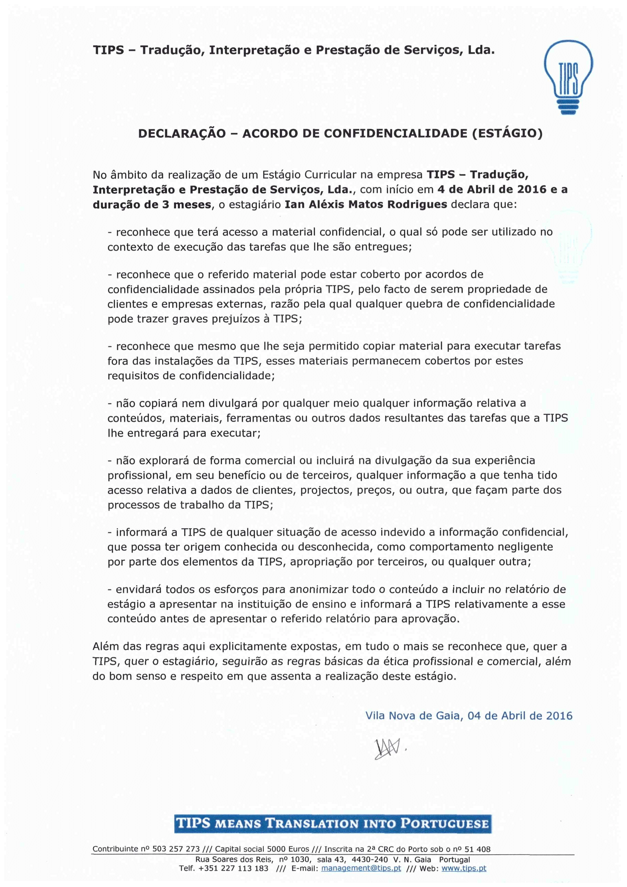

Anexo 3 – Protocolo de estágio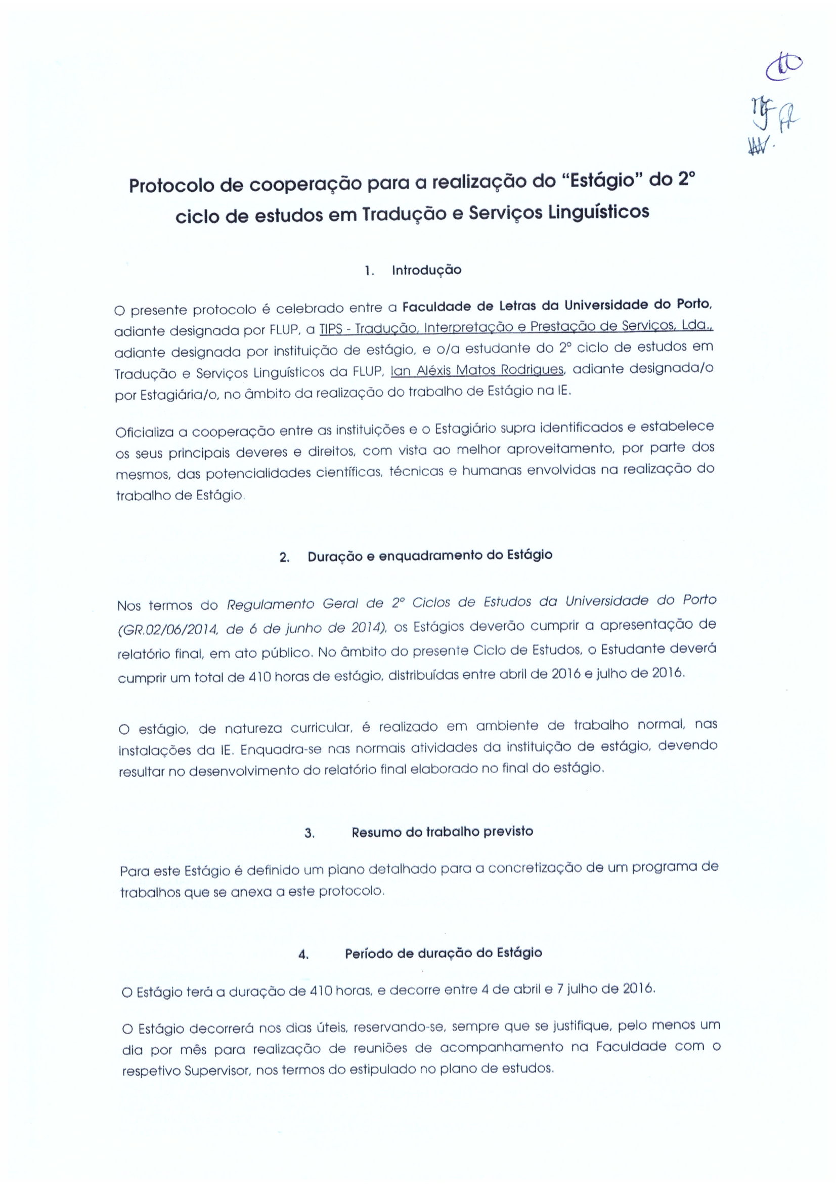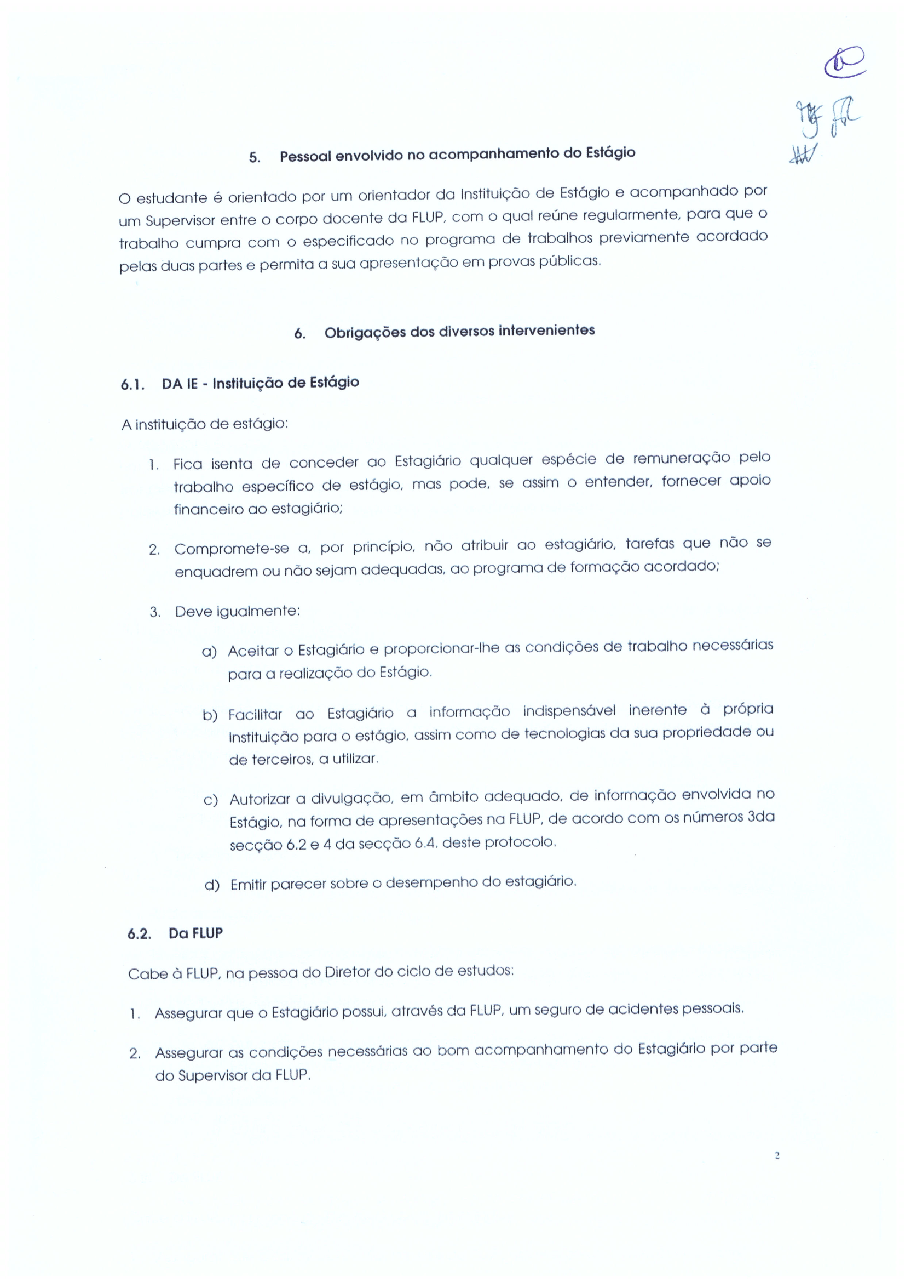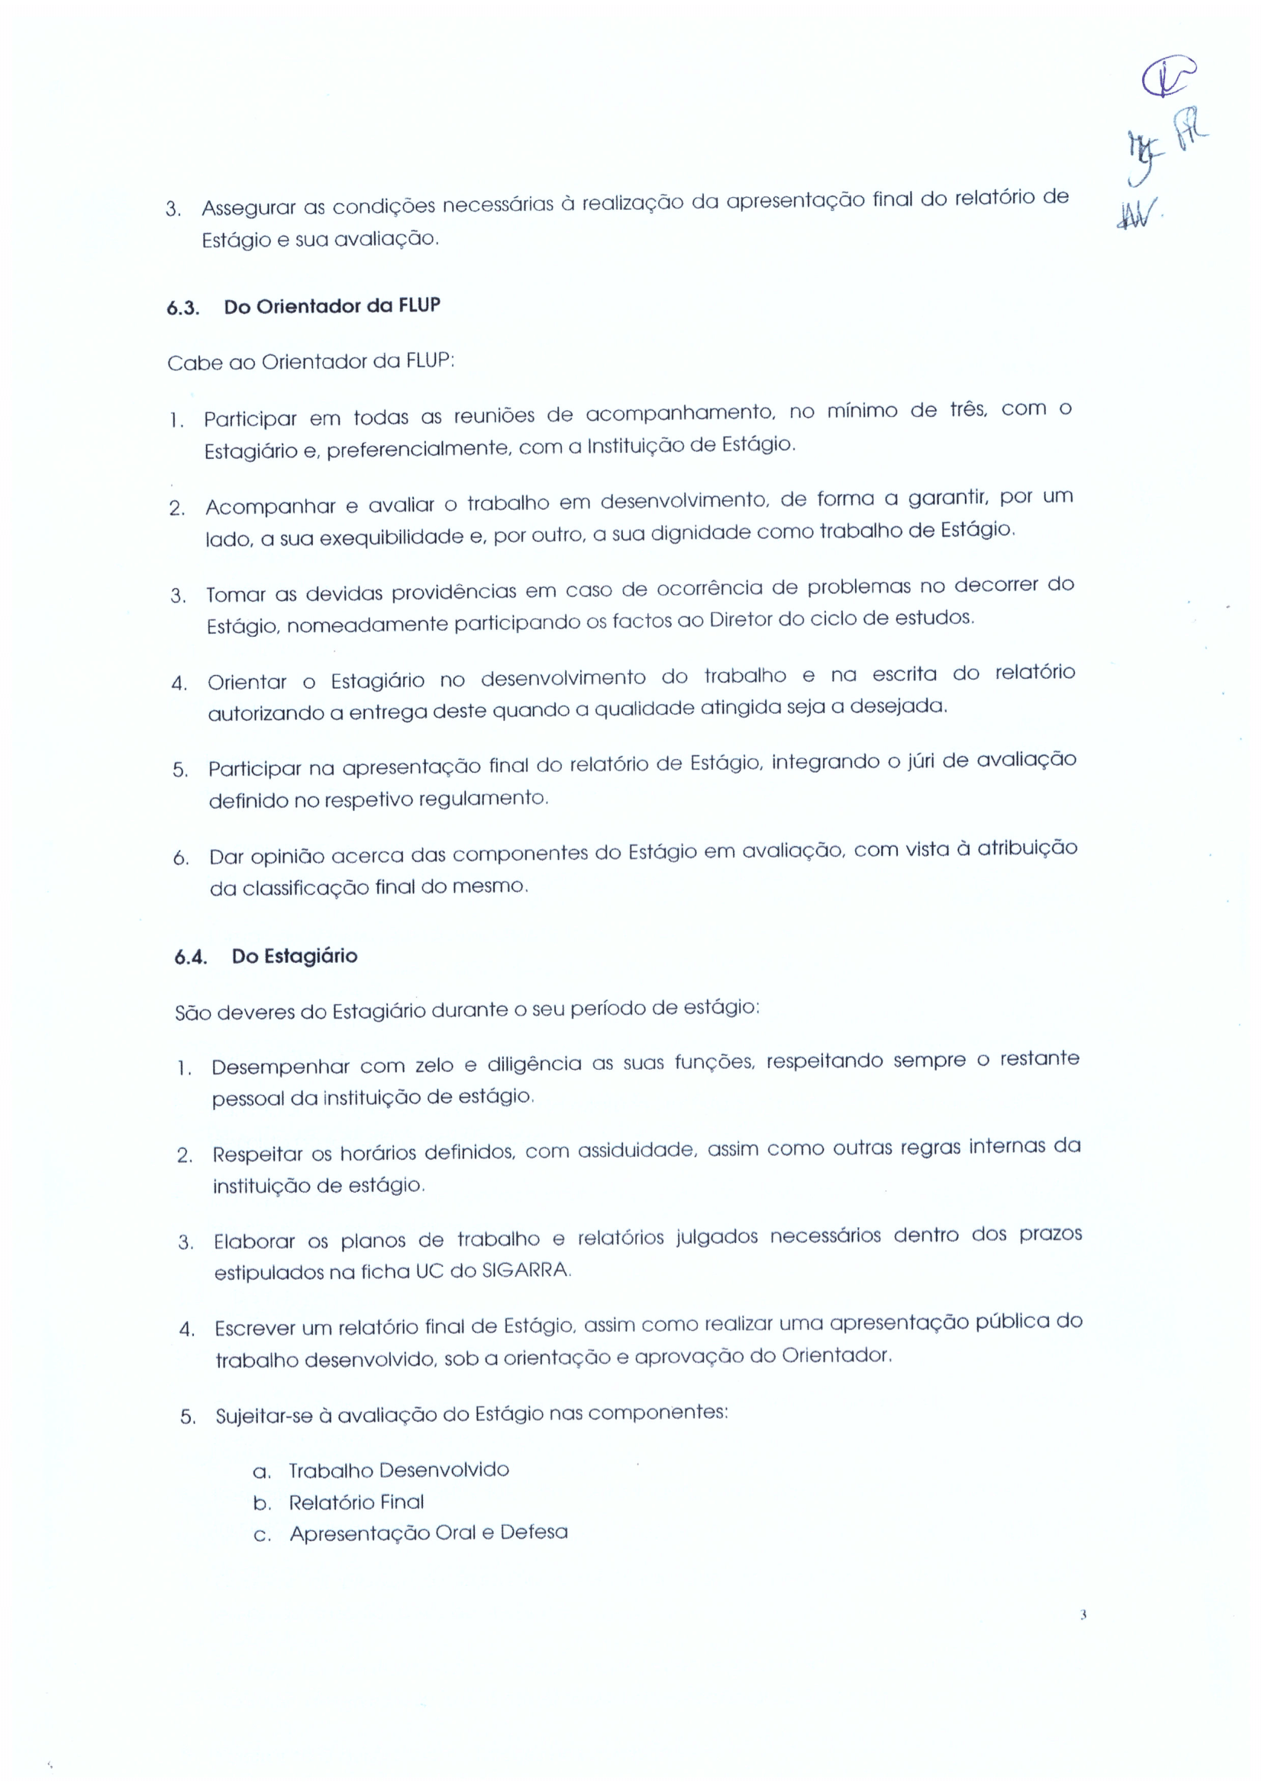

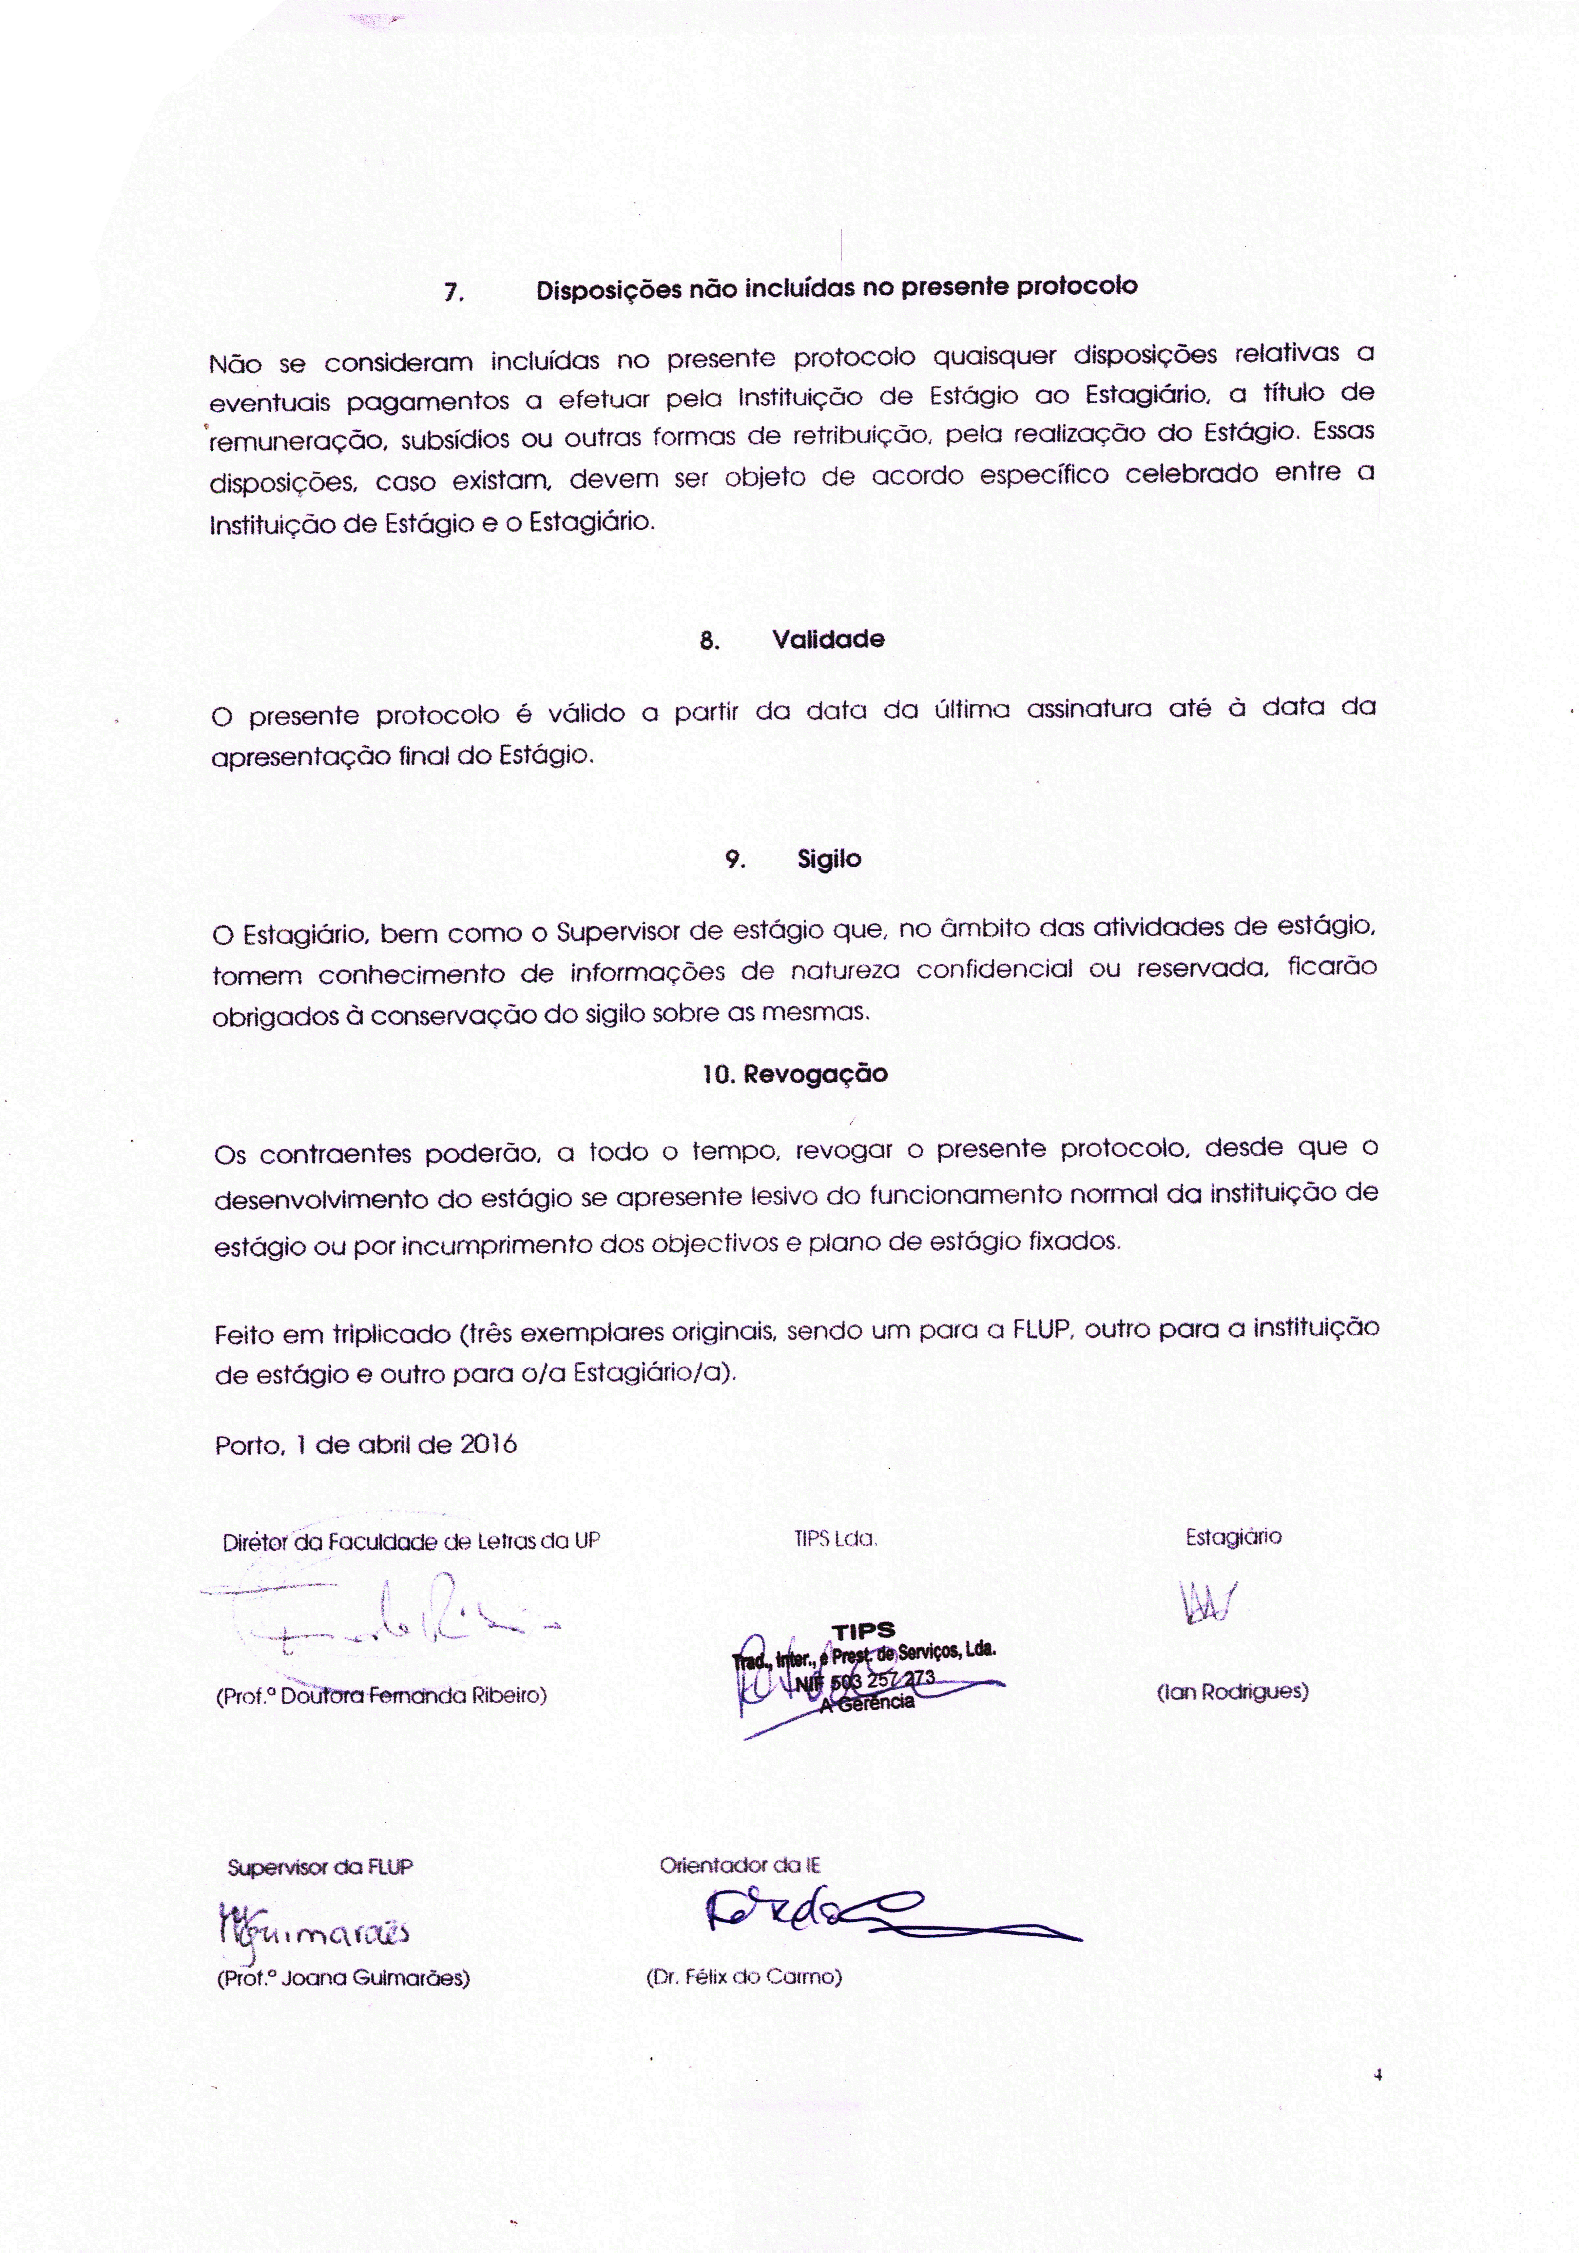

Anexo 4 – Autorização de utilização de material para o relatório de estágio curricular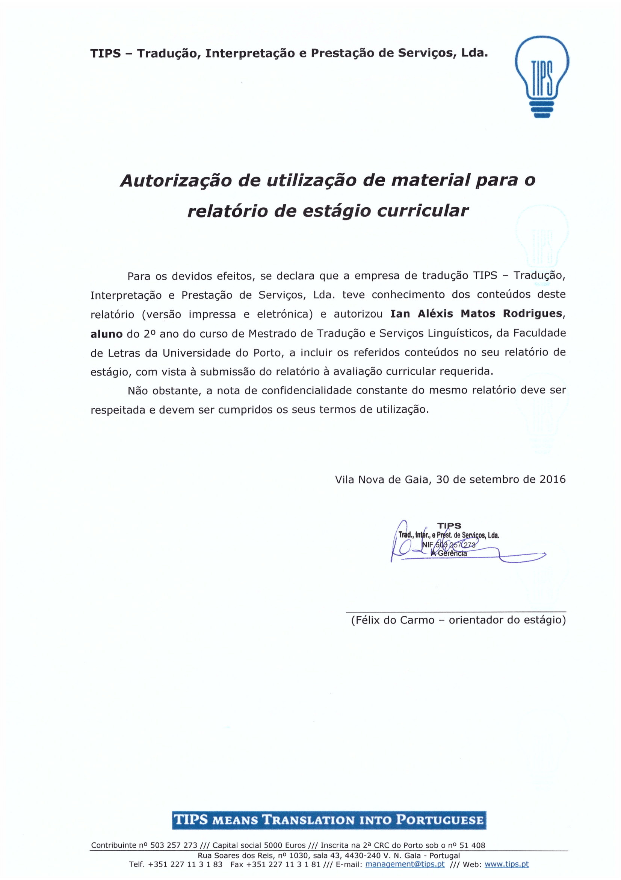

Anexo 5 – Nota de confidencialidade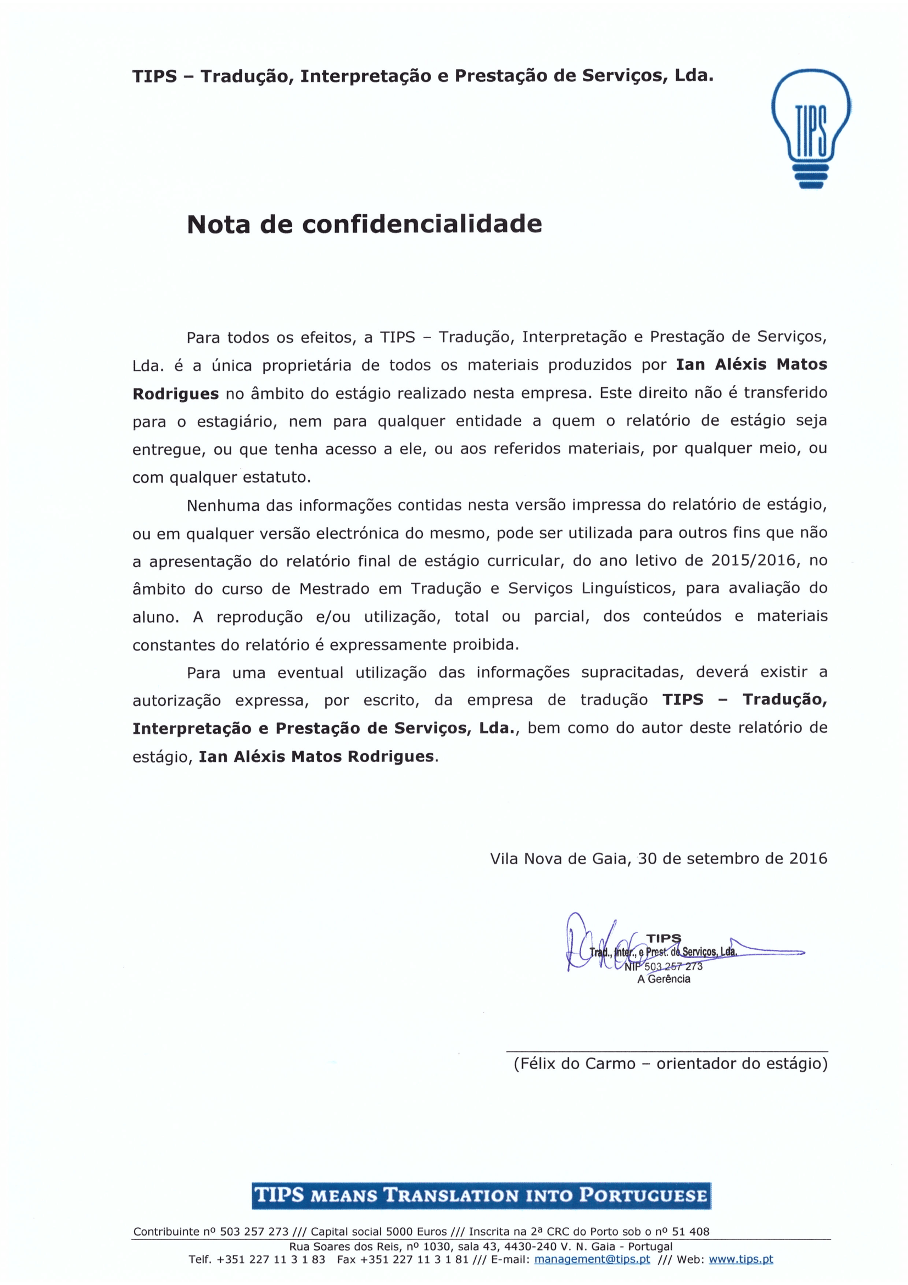

Anexo 6 – Declaração de realização e conclusão de estágio curricular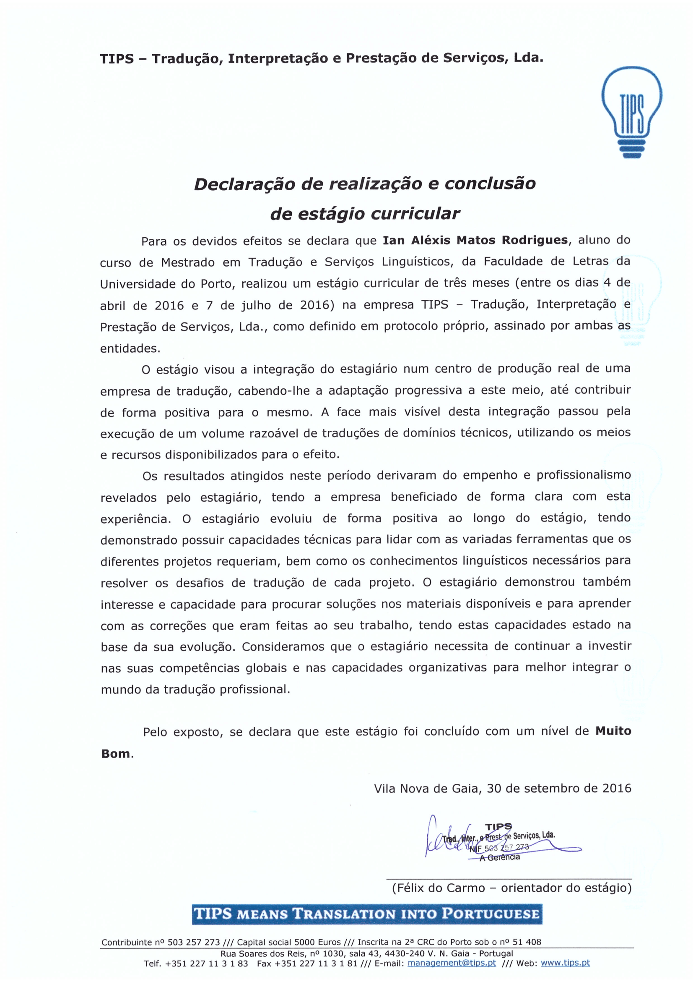

Como descrito em ficheiros PDF disponíveis em www.tips.pt
Ibid.
A missão declarada pela TIPS pode ser encontrada no site da empresa.
Certos nomes incluídos no texto foram omitidos por questões de confidencialidade.

